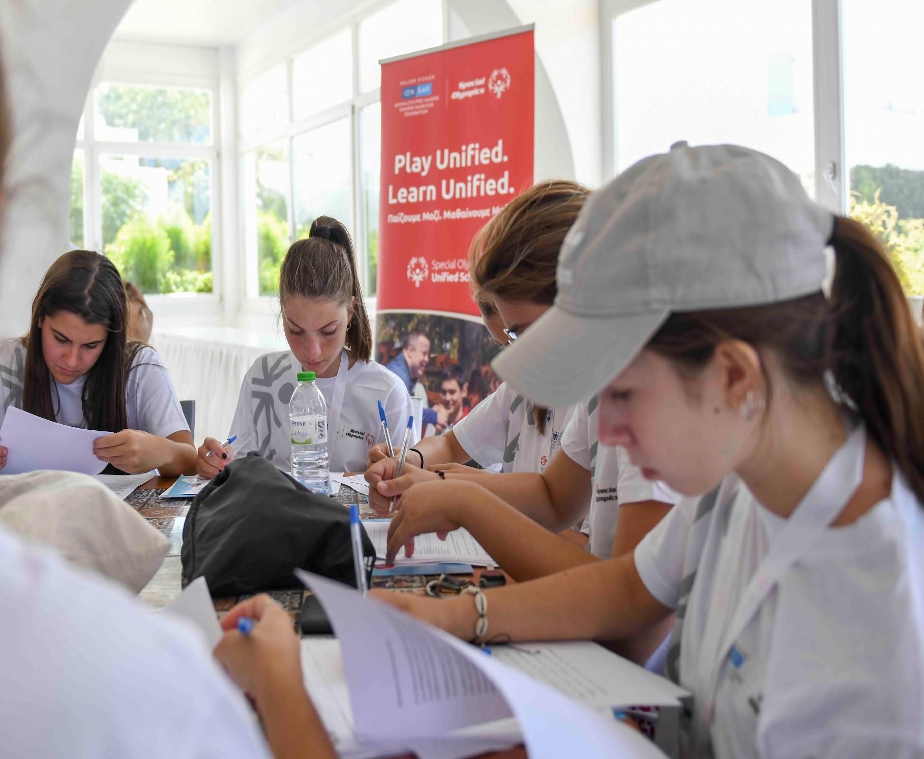



Guide d'évaluation des écoles unifiées mondiales de Special Olympics
Une ressource pour les programmes internationaux



Remerciements

Auteurs:
Michelle Yin, Instituts américains de recherche
Jamie McPike, Instituts américains de recherche

Deeza-Mae Smith, Instituts américains de recherche

Karlee Naylon, Instituts américains de recherche

Contributeurs:
Meghan Hussey Special Olympics International

Ashlyn Smith Special Olympics International




Table des matières

Page 4 |

Page 8|
À propos de ce guide

Chapitre 1 : Évaluation de l'évaluabilité

Page 12| Chapitre 2 : Mise en œuvre/évaluation du processus

Page 20| Chapitre 3 : Évaluation de l'impact ou des résultats

Page 15| Chapitre 4 : Méthodes d'analyse des données

Page 30| Chapitre 5 : Processus d'examen éthique

Page 33| Chapitre 6 : Rapports et partage de la recherche

Page 38| Référence

À propos de ce guide
Depuis 1968, Special Olympics (Olympiques Spéciaux) offre des opportunités sportives mondiales qui favorisent l'autonomisation des personnes ayant une déficience intellectuelle (DI). Plus de 5 millions d'athlètes dans plus de 170 pays participent à des activités sportives inclusives de Special Olympics dans le but de découvrir de nouvelles forces, de promouvoir l'inclusion, la visibilité et l'acceptation, de réduire les stéréotypes et d'établir des relations entre les individus avec et sans déficience intellectuelle.

Les Écoles Unifiées des Olympiques Spéciaux ou Special Olympics Unified Schools représentent un modèle scolaire qui rassemble des élèves avec et sans déficience intellectuelle pour des activités sportives dans un cadre scolaire. Il est conçu pour favoriser l'acceptation sociale et l'inclusion généralisées des élèves ayant une DI. La croyance est que les étudiants, avec et sans DI, développeront des amitiés et un respect mutuel lorsqu'ils partageront des expériences communes. Les programmes des écoles unifiées de Special Olympics favorisent les possibilités d'inclusion sociale pour les jeunes ayant une DI dans les écoles par le biais des Sports unifiés (comme activité principale), du développement du leadership inclusif des jeunes et de l'engagement à l'échelle de l'école.
Adopté dans 177 pays à travers les sept régions du monde (Figure 1), le programme Unified Schools ou Écoles unifiées comprend plus de 100 000 écoles et universités en dehors des États-Unis. Trois types de modèles d'adaptation de l'école unifiée ont été élaborés, notamment : (1) le modèle des écoles intégrées, dans lequel le programme est mis en œuvre dans les écoles qui incluent des élèves handicapés et non handicapés ; (2) le modèle de partenariats scolaires généraux et séparés, dans lequel le programme est mis en œuvre par le biais d'un partenariat entre une école pour élèves sans déficience intellectuelle et une école pour élèves avec déficience intellectuelle ; et (3) le modèle de partenariat école-communauté, dans lequel le programme est mis en œuvre dans le cadre d'un partenariat entre une école ordinaire et des partenaires communautaires qui desservent les jeunes handicapés.

FIGURE 1. NOMBRE DE PAYS AYANT ADOPTÉ DES PROGRAMMES SCOLAIRES UNIFIÉS PAR RÉGION EN 2018
60 50 70 58 40 51 0 30 20 10 6




34
19
20
19
21

Bien qu’il existe un cadre établi pour la mise en œuvre du programme des Écoles unifiées, le modèle peut varier légèrement d’un pays à l’autre, en fonction du contexte éducatif ou du stade de développement du programme (c’est-à-dire programme émergent, en développement ou mature). La figure B1 de l’annexe B présente une théorie du changement généralisée (c’est-à-dire un modèle de programme) pour les Écoles unifiées, illustrant les liens entre les objectifs du programme, les activités menées et les impacts attendus.

Sur la base de ce modèle, les responsables de la mise en œuvre commencent par obtenir l’adhésion des parties prenantes scolaires (par exemple, les administrateurs, les enseignants, les aidants/parents) afin d’identifier le modèle de partenariat le mieux adapté à leur contexte spécifique et de recruter des bénévoles, des enseignants et des participants pour le programme. Ils mènent ensuite des activités de sensibilisation aux programmes sportifs et à la nécessité de créer un espace respectueux pour tous les participants. Les responsables mettent en place des équipes sportives, organisent des événements à l’échelle de l’établissement et peuvent également développer d’autres programmes inclusifs à destination des participants.

Les établissements qui organisent au moins deux événements de sports unifiés par année civile sont reconnus comme Écoles Unifiées. Ceux qui souhaitent devenir des Écoles Championnes Unifiées doivent aller au-delà de l’activité principale (les Sports Unifiés) en intégrant des initiatives de développement du leadership inclusif chez les jeunes et des activités d’engagement à l’échelle de l’établissement.

Le programme des Écoles Championnes Unifiées de Special Olympics (UCS ou Special Olympics Unified Champion Schools) repose sur un modèle global à l’échelle de l’établissement, structuré autour de trois composantes principales : les sports inclusifs, le leadership inclusif des jeunes et l’engagement de l’ensemble de l’école. En offrant aux élèves ayant une déficience intellectuelle (DI) des opportunités de leadership dans les domaines sportifs, en classe et au sein de la communauté scolaire élargie, le programme vise à instaurer un changement durable et à créer un climat scolaire où tous les élèves, quelles que soient leurs capacités, se sentent accueillis et valorisés.
La majorité des Écoles Championnes Unifiées se trouvent aux États-Unis, mais leur nombre est en constante augmentation à l’échelle internationale. On compte aujourd’hui plus de 1 800 établissements UCS répartis dans près de 180 pays à travers le monde.
Les études ou enquêtes menées sur le programme UCS aux États-Unis révèlent plusieurs effets positifs, notamment un environnement scolaire plus inclusif pour les élèves ayant une DI, une transition facilitée entre l’école primaire et le secondaire, ainsi qu’une diminution de l’usage de langage stigmatisant à l’égard de ces élèves. Ces résultats confirment que des interventions à l’échelle de l’établissement, telles que le programme UCS, peuvent avoir un impact significatif sur la culture scolaire et contribuer à créer un environnement social et éducatif bienveillant et favorable.

Qu'est-ce qu'une théorie du changement ?
Une théorie du changement est une représentation visuelle simple qui établit des liens entre les actions menées par votre programme, les publics qu’il sert, les raisons et les modalités de son fonctionnement, ainsi que les résultats attendus. Une théorie du changement bien définie est extrêmement utile pour la mise en œuvre et l’évaluation du programme, car elle permet à l’équipe de mieux comprendre la relation entre les activités réalisées et les impacts générés.
Elle aide également à identifier les facteurs susceptibles d’influencer le succès du programme, à déterminer les ressources nécessaires pour l’améliorer, et à prendre des décisions éclairées qui favorisent des résultats plus significatifs.

Objectif du présent guide
Ce guide d'évaluation des Écoles unifiées mondiales de Special Olympics est un outil pédagogique pour aider les responsables des programmes à apprendre à évaluer leurs programmes. Cet outil aide le personnel de Special Olympics à comprendre le fonctionnement de leurs programmes, à identifier ce qui fonctionne et ce qui peut être amélioré, et à suivre les résultats à l'échelle mondiale. L'évaluation des processus et des effets de votre programme est particulièrement importante compte tenu du manque d'information sur l'impact des programmes de Special Olympics à l'échelle mondiale. Des études montrent que le programme des écoles unifiées a un effet positif sur les élèves avec et sans DI aux États-Unis. mais on en sait moins sur les effets du programme en dehors des États-Unis. Pour éclairer les efforts de mise en œuvre mondiale de Special Olympics International (SOI), il est important de développer des compétences d'évaluation locales, d'examiner comment le programme des écoles unifiées est adapté dans différents contextes nationaux et de déterminer comment les différentes approches affectent les élèves avec et sans DI. Ce guide constitue une première étape dans la création d'une culture mondiale de l'évaluation parmi le personnel SOI.

Organisation du Guide
Ce guide d'évaluation convivial fournit aux responsables de Special Olympics les outils dont ils ont besoin pour effectuer des évaluations de la mise en œuvre et de l'impact de leurs programmes. La première partie du guide comprend une évaluation de l'évaluabilité pour aider le personnel du programme à déterminer si son programme est prêt à être évalué. L'évaluation de l'évaluabilité comprend un questionnaire interactif sur l'état de la mise en œuvre du programme, la disponibilité des données du programme, l'adhésion des principaux intervenants, la capacité de collecte de données et les ressources d'évaluation. Cette évaluation vous aidera à décider si vous devez effectuer une évaluation de mise en œuvre ou d'impact pour mieux comprendre votre programme. Tous les utilisateurs du guide devraient commencer par l'évaluation de l'évaluabilité avant de passer aux sections suivantes du guide.
Après l'évaluation de l'évaluabilité, les deux prochaines sections du présent guide portent sur deux formes courantes d'évaluation de programme : l'évaluation de la mise en œuvre et l'évaluation de l'impact. Les évaluations de mise en œuvre aident le personnel du programme à comprendre si son programme est mis en œuvre ou non comme prévu. Les évaluations d'impact sont utilisées pour comprendre les effets des programmes unifiés sur les perceptions et les connaissances des participants au programme concernant l'inclusion sociale des élèves ayant une DI. Chaque section explique comment effectuer chaque type d'évaluation et comment collecter et analyser les données.

Le partage des résultats de votre recherche est tout aussi essentiel que la réalisation d'une évaluation efficace. Le partage des résultats de la recherche avec les bénéficiaires potentiels, les intervenants, les donateurs, les médias et d'autres groupes peut aider à renforcer le soutien à vos programmes et conduire à un changement de politique. Pour cette raison, le guide se termine par des instructions sur la façon de partager vos recherches avec différents publics.

Comment utiliser ce guide
Chaque section du guide comprend l'objectif de ses chapitres et une liste de contrôle des actions que vous devez entreprendre pour compléter la section. Les chapitres sont organisés selon l'ordre que vous devez suivre lors de la préparation et de la réalisation d'une évaluation. Tous les utilisateurs du guide devraient commencer par l'évaluation de l'évaluabilité afin de déterminer si leur programme est prêt pour une évaluation et, le cas échéant, de déterminer le type d'évaluation qui devrait être effectué. Les deux chapitres suivants du guide décrivent en détail le processus d'évaluation de la mise en œuvre (ou du processus) et de l'évaluation de l'impact (ou du résultat). Une fois que vous avez décidé du type d'évaluation à mener, allez au chapitre pertinent pour sélectionner les questions de recherche et les méthodes de recherche associées que vous pouvez utiliser pour étudier les questions. Ce guide comprend également une série de protocoles de recherche avec des instructions sur la façon de créer des sondages ou des questionnaires d'entrevue à utiliser pour votre étude ou enquête.
Une fois que vous aurez sélectionné les questions de recherche et déterminé vos méthodes, vous créerez votre protocole d'entrevue ou de sondage en suivant les instructions incluses dans ce guide. Chaque protocole comprend une liste exhaustive de questions que vous pourriez poser aux répondants, de sorte que vous n'avez qu'à choisir les questions qui vous aideront à répondre à votre question de recherche. Une fois que vous avez adapté vos protocoles et sélectionné vos répondants, vous êtes prêt à mener votre recherche ! À la suite de votre processus de recherche, vous pouvez vous référer aux chapitres sur l'analyse des données et la diffusion de la recherche pour déterminer comment synthétiser vos résultats et les partager avec un public plus large.


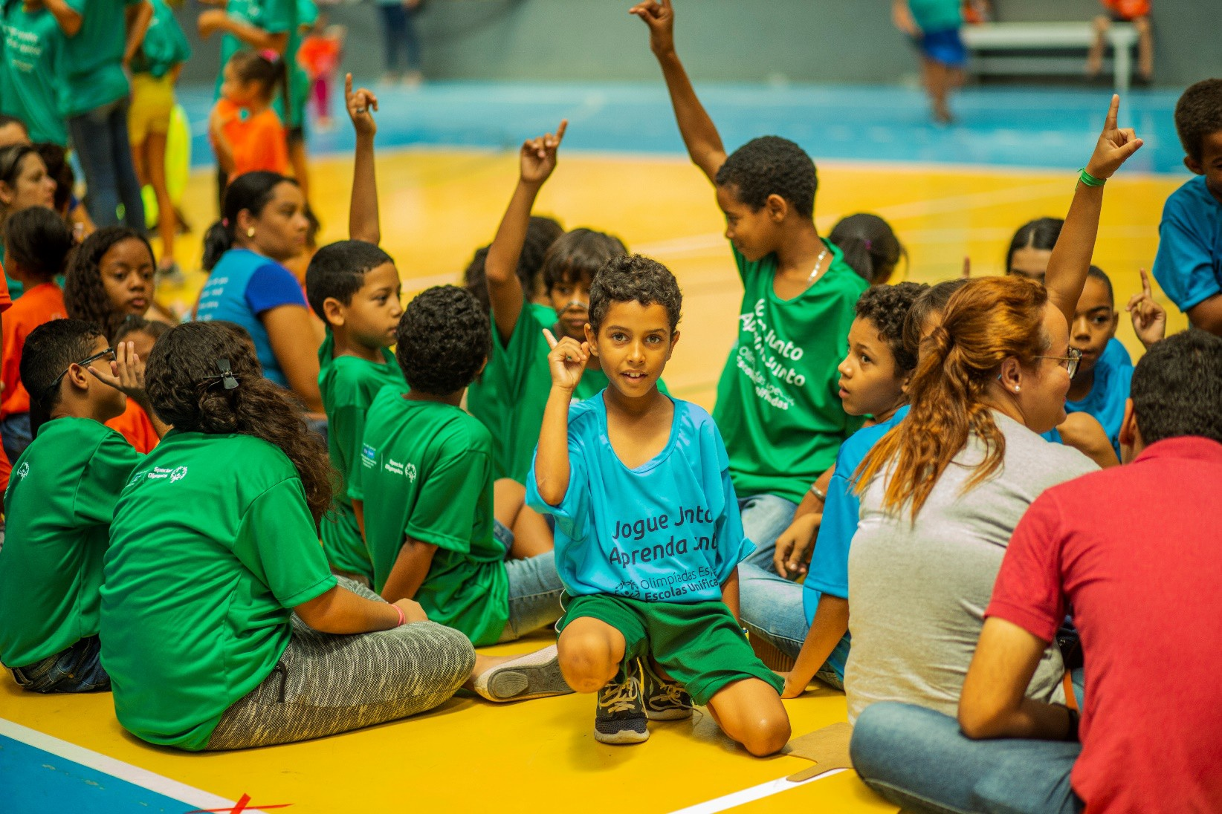

Chapitre 1 : Évaluation de l'évaluabilité

Objectif de l'évaluation de l'évaluabilité
But
Cette section explique l'objectif d'une évaluation de l'évaluabilité et comprend un questionnaire pour vous aider à décider si votre programme unifié est prêt pour une évaluation.
Liste de contrôle
- Examinez le modèle de programme pour comprendre les intrants, les activités, les extrants, les risques et les hypothèses.
- Rencontrez le personnel du programme pour en savoir plus sur les progrès de la mise en œuvre à ce jour.
- Répondez à chaque question de l'outil d'évaluation.
- Évaluez les scores de chaque section de l'outil d'évaluation pour déterminer si vous devez passer à la
section suivante.
Une évaluation de l'évaluabilité permet de déterminer si une évaluation de votre programme est possible. Si ce n'est pas possible, cette évaluation permettra d'identifier les étapes nécessaires à la préparation d'une évaluation. L'évaluation d'un programme nécessite de nombreuses ressources, il est donc important de décider d'abord si votre programme est prêt à être évalué. Cela vous permettra d'économiser du temps et de l'argent.
Il existe deux principaux types d'évaluation de programme : l'évaluation de la mise en œuvre et du processus et l'évaluation de l'impact et des résultats. Les évaluations de mise en œuvre se concentrent sur les processus de mise en œuvre d'un programme. Les évaluations d'impact servent à déterminer les effets du programme sur une population cible et d'autres résultats d'intérêt clés. Pour réussir l'un ou l'autre type d'évaluation, un programme doit d'abord être prêt pour une évaluation.

Outil d'évaluation de l'évaluabilité
L'outil d'évaluation de l'évaluabilité suivant vous aidera à déterminer si votre programme est prêt pour une évaluation. Si ce n'est pas le cas, cet outil vous aidera à identifier les prochaines étapes à suivre pour préparer votre programme à une évaluation. De plus, les résultats de l'évaluation de l'évaluabilité vous aideront à vous

préparer à une évaluation, car ils montrent les éléments qui doivent être mis en place avant l'évaluation.

L'outil d'évaluation de l'évaluabilité ci-dessous vous aide à répondre à deux questions principales : (1) « Le programme des écoles unifiées du pays A est-il prêt pour une évaluation ? » et (2) « Quel type d'évaluation est approprié en fonction de l'état de la mise en œuvre et de l'approche adoptée dans le pays A ? » (Voir la figure 2)

LE PROGRAMME DES ÉCOLES UNIFIÉES DU PAYS A EST-IL PRÊT POUR UNE ÉVALUATION ?

La première section de l'outil porte sur l'évaluation de l'état de préparation à l'évaluation dans trois domaines principaux : la conception et la mise en œuvre du programme et le soutien des intervenants à l'égard d'une évaluation de programme. Le plus souvent, la raison pour laquelle un programme n'est pas prêt pour l'évaluation est due à des problèmes de conception ou de mise en œuvre ou à un manque de soutien des intervenants à l'égard d'une évaluation.

QUEL TYPE D'ÉVALUATION EST APPROPRIÉ EN FONCTION DES INTÉRÊTS DE RECHERCHE ET DE L'ÉTAT DE MISE EN ŒUVRE DES PROGRAMMES DANS LE PAYS A ?

La deuxième section de cet outil aide le personnel de Special Olympics à déterminer s'ils doivent effectuer une évaluation de la mise en œuvre ou d'impact en fonction de l'état de la mise en œuvre, des données disponibles, de la capacité de collecte de données et des intérêts de recherche. La meilleure réponse à différentes questions de recherche est de procéder à une évaluation de la mise en œuvre ou d'impact, il est donc essentiel de trouver la méthodologie appropriée pour répondre à vos besoins.

FIGURE 2. QUESTIONS D'ÉVALUABILITÉ ET DOMAINES D’ANALYSE ASSOCIÉS

Questions d'évaluabilité | Domaines d'intervention / Axes d’évaluation
Le programme des écoles unifiées du pays A est-il prêt pour une évaluation ? | - Conception du Programme  - Le Programme est en place depuis six mois ou plus.  - Le Programme comporte des objectifs et des activités clairs qui sont liés aux résultats du programme.  - Mise en œuvre du Programme  - Le Programme s'adresse à la population cible.  - Le Programme recueille les données de mise en œuvre  - Soutien à l'évaluation du Programme  - Le Programme dispose de ressources et de capacités suffisantes pour effectuer une évaluation.
Quel type d'évaluation est approprié en fonction des intérêts de recherche et de l'état de mise en œuvre dans  Pays A ? | - Évaluation de la mise en œuvre  - Qui sont les parties prenantes ?  - Quel est le plan de mise en œuvre ?  - Où le programme fonctionne-t-il ?  - Quand le programme a-t-il été mis en place ?  - Les processus du programme diffèrent-ils des plans prévus ?  - Comment les participants perçoivent-ils le programme ?  - Quels sont les défis auxquels le programme est confronté lors de la mise en œuvre ?  - Évaluation de l'impact  - Quels changements ont été apportés à la suite du programme ?  - Quelles sont les répercussions de ce programme sur les indicateurs clés d'intérêt ?

Trouver un partenaire d'évaluation
La réalisation d'une évaluation nécessite un investissement considérable en temps et en ressources et exige également un type d'expertise spécifique. Pour de nombreux programmes SOI, il n'est peut-être pas possible d'effectuer une évaluation par vous-même, il peut donc être judicieux de trouver un partenaire d'évaluation pour vous aider dans l'évaluation. Il existe plusieurs types d'organisations qui pourraient servir de bons partenaires pour une évaluation, notamment les universités locales, les chercheurs indépendants ou les entreprises de recherche. Pour trouver un partenaire, vous devez d'abord penser aux personnes ou aux groupes avec lesquels votre cabinet s'est associé dans le passé. Par exemple, votre programme a-t-il travaillé avec une université locale pour organiser un événement unifié ? Des membres de votre personnel sont-ils affiliés à des universités ou à des sociétés de recherche ? Avez-vous travaillé avec ou connaissez-vous un chercheur indépendant qui connaît bien votre programmation ?
Si votre programme n'a pas ces connexions, un bon point de départ pour trouver un partenaire d'évaluation est simplement de demander ! Vous pouvez contacter des universités, des consultants ou des sociétés de recherche locaux pour déterminer leur volonté de s'associer à une évaluation. De nombreuses universités ont un département d'éducation physique ou d'éducation inclusive, et ceux-ci peuvent être de bons endroits pour trouver des professeurs avec lesquels vous pourriez travailler. Pour trouver des consultants ou d'autres entreprises, il faudra faire des recherches ou obtenir des conseils de la part d'autres personnes. Pour tous les partenaires, vous voudrez évaluer leur expérience avec les éléments suivants avant de commencer le partenariat :
  - Collecte de données qualitatives et/ou quantitatives
  - Évaluations d'impact et/ou de mise en œuvre
  - Mener des études avec des enfants avec et sans handicap intellectuel
  - Mener des études dans le pays ou la région où vous travaillez

Une façon de savoir si les partenaires potentiels sont qualifiés est de demander des références ou des échantillons de travaux antérieurs qui montrent qu'ils peuvent accomplir avec succès les tâches énumérées ci-dessus. Cela peut vous aider à déterminer si ces partenaires conviennent à vos besoins d'évaluation et à vos questions de recherche.

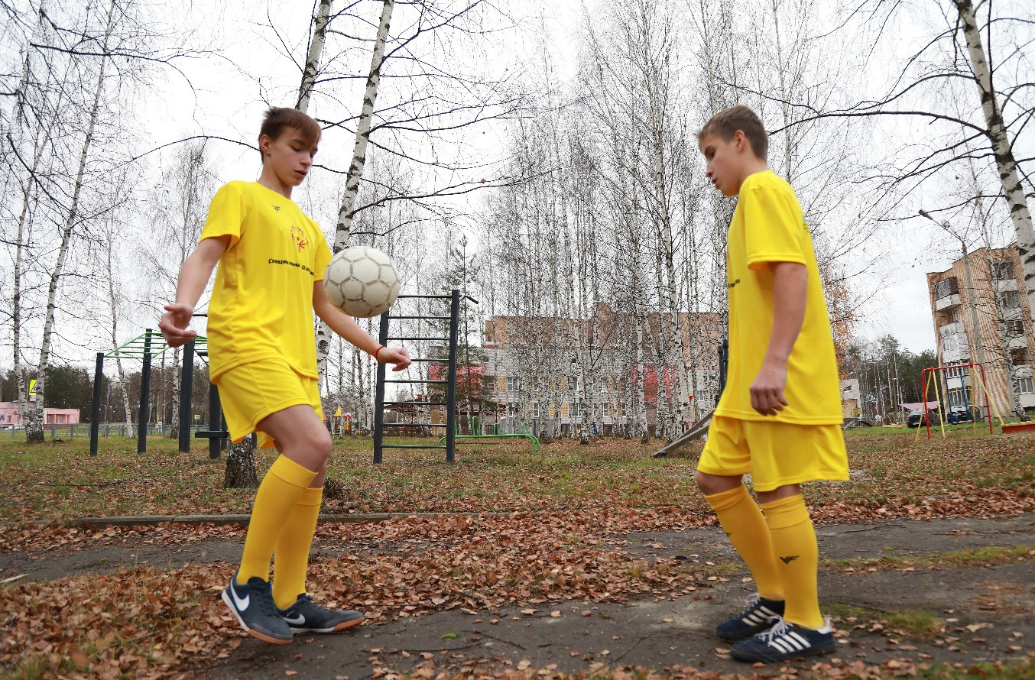

Chapitre 2 : Mise en œuvre/évaluation du processus

Qu'est-ce qu'une évaluation de la mise en œuvre ?
But
Cette section vous aide à élaborer votre plan de recherche pour une évaluation de la mise en œuvre.
Liste de contrôle
- Réfléchissez aux questions de recherche les plus importantes à comprendre au moyen d'une évaluation.
- Évaluez la disponibilité de certains types de données et la collecte de données supplémentaires à effectuer.
- Pesez les coûts et les avantages des différentes méthodes de recherche par rapport aux ressources dont vous disposez pour
effectuer une évaluation.
Une mise en œuvre ou une évaluation de processus permet de clarifier le fonctionnement d'un programme et les processus de mise en œuvre qui sont les plus efficaces et les moins efficaces. Ce type d'évaluation permet également d'identifier comment les programmes d'écoles unifiées sont mis en œuvre dans différents pays et comment les programmes sont adaptés dans différents contextes. L'évaluation des processus de mise en œuvre augmente la qualité des programmes parce qu'elle fournit au personnel des renseignements importants sur le fonctionnement d'un programme et sur les raisons pour lesquelles certaines activités réussissent ou échouent (Chen, 1998 ; Domitrovich et Greenberg, 2000). Les évaluations des processus peuvent également être utilisées pour mieux comprendre les raisons de l'impact (ou de l'absence d'impact) du programme ainsi que les différences entre les populations d'intérêt (p. ex., les étudiants ayant une déficience intellectuelle et ceux qui n'en ont pas).

Questions de recherche pour l'évaluation de la mise en œuvre
Comme indiqué ci-dessus, si les questions de recherche auxquelles vous cherchez à répondre entrent dans l'une des catégories illustrées à la figure 3, vous devez effectuer une évaluation de la mise en œuvre.

FIGURE 3. CATÉGORIES DE QUESTIONS D'ÉVALUATION DE LA MISE EN ŒUVRE ET EXEMPLES DE QUESTIONS DE RECHERCHE

Questions  d'évaluabilité | Domaines d'intervention
Qui? | - Qui sont les principales parties prenantes qui mettent en œuvre le programme unifié ?  - Qui est la population cible ?  - Qui participe aux événements du programme unifié ?
Quoi? | - Quel modèle de programme unifié est adopté dans votre pays/école  (par exemple, ségrégation, intégration, partenariat école-communauté) ?  - Quels sont les buts et objectifs du programme unifié dans votre pays ?  - Quelles sont les activités du programme unifié qui est mis en œuvre dans votre pays (par exemple, l'engagement de l'ensemble de l'école, les sports unifiés, les activités de leadership inclusif des jeunes) ?  - Quel est le nombre d'étudiants (avec et sans déficience intellectuelle) qui participent chaque année à des programmes dans votre pays ?  - Quel est le nombre d'écoles qui mettent actuellement en œuvre des programmes unifiés dans votre pays ?

Quoi? | - Quel est le calendrier de mise en œuvre ?  - Qu'est-ce que le budget d'exécution ?  - Quels sont les risques associés au modèle de mise en œuvre du programme ?  - Quelles sont les hypothèses du modèle de mise en œuvre du programme qui doivent être respectées pour que le programme atteigne les résultats clés ?  - Quels sont les résultats à court, moyen et long terme du programme ?  - Quels aspects du programme original sont mis en œuvre comme prévu ?  - Quels aspects du programme original ne sont pas mis en œuvre comme prévu ?  - Quels aspects du programme fonctionnent bien ?  - Quels aspects du programme ne fonctionnent pas bien ?  - Quels changements ont été apportés à la mise en œuvre du programme ?  - Quels sont les moyens les plus et les moins efficaces de recruter de nouvelles écoles unifiées dans le pays A ?  - Quels sont les moyens les plus et les moins efficaces de recruter de nouveaux participants aux écoles unifiées dans le pays A ?  - Quels sont les succès du programme à ce jour ?  - Quels sont les facteurs qui ont contribué aux succès des programmes observés à ce jour ?  - Qu'est-ce que les élèves aiment et n'aiment pas dans les activités Sports unifiés ?  - Qu'est-ce que les élèves aiment et n'aiment pas dans les activités de leadership inclusif pour les jeunes ?  - Qu'est-ce que les élèves aiment et n'aiment pas dans les activités d'engagement de l'ensemble de l'école ?  - Quelles sont les opportunités de leadership que les élèves ont reçues à la suite de leur participation au programme des écoles unifiées ?
Où? | - Où le programme unifié a-t-il été introduit pour la première fois dans le pays A (par exemple, les zones rurales par rapport aux zones urbaines, les écoles par rapport aux centres communautaires, etc.) ?  - Où le programme unifié est-il actuellement mis en œuvre dans le  pays A ?
Quand? | - Quand le programme unifié a-t-il été introduit dans le pays A ou l'école A ?  - Quand un événement unifié a-t-il été organisé à l'école A ?
Pourquoi? | - Pourquoi les programmes unifiés ne sont-ils pas mis en œuvre dans certaines régions ?  - Pourquoi certains aspects du programme initial n'ont-ils pas été mis en œuvre comme prévu ?  - Pourquoi les responsables de la mise en œuvre du programme ont-ils apporté des changements au modèle de mise en œuvre du programme ?  - Pourquoi les intervenants perçoivent-ils l'efficacité du programme ?  - Pourquoi les intervenants perçoivent-ils le programme comme inefficace ?  - Pourquoi la mise en œuvre du programme varie-t-elle selon les contextes ?

unifiées ?

Comment concevoir une évaluation de la mise en œuvre
Les évaluations de la mise en œuvre aident à déterminer si les activités du programme sont mises en œuvre comme prévu. Ce type d'évaluation porte principalement sur la fidélité à la mise en œuvre, c'est-à-dire la mesure dans laquelle un programme est mis en œuvre comme prévu à l'origine.
La fidélité à la mise en œuvre se divise en quatre domaines principaux (Dane et Schneider, 1998 ; Domitrovich et Greenberg, 2000 ; Duerden et Witt, 2012) :
- ADHÉSION : Fait référence à la mesure dans laquelle la mise en œuvre du programme unifié correspond aux attentes (c.-à-d. modèle logique, théorie du changement ou modèle de mise en œuvre du programme).
- DOSAGE : Précise la fréquence à laquelle un service est fourni ou la quantité de service reçue par un participant au programme.
- QUALITÉ DE LA PRESTATION : Fait référence à la manière dont un service a été fourni et à la qualité globale du service.
- RÉCEPTIVITÉ DU PARTICIPANT : Mesure l'engagement et la participation des individus au programme et les effets perçus d'un programme.

La figure 4 présente des exemples de composantes d'évaluation, le domaine de mise en œuvre correspondant, le type de question de recherche sur la mise en œuvre connexe (c.-à-d. « qui »,
« quoi », « où », « quand », « pourquoi » et/ou « comment ») et les méthodes de collecte de données recommandées pour examiner les domaines de mise en œuvre.
s participantes ?

s ? pays A ?
Comment? | Questions au niveau du programme, du système ou de l'école  - Comment les programmes unifiés sont-ils mis en œuvre dans les école  - Comment le modèle du programme pourrait-il être modifié pour améliorer la mise en œuvre du programme ?  - Comment les intervenants perçoivent-ils l'efficacité du programme ?  - Comment le nombre d'écoles participantes a-t-il évolué au fil du temp  - Comment les nouvelles écoles unifiées sont-elles recrutées dans le  - Quelle est l'efficacité du programme de formation des écoles unifiées Questions pour les étudiants  - Dans quelle mesure les étudiants participant aux événements du programme unifié so  - Comment les étudiants perçoivent-ils l'efficacité du programme ?  - Dans quelle mesure les élèves participent-ils aux activités de leaders  - Dans quelle mesure les élèves participent-ils aux activités d'engagement de l'ensem  - Dans quelle mesure les élèves sont-ils engagés dans les activités Sp  - Comment le modèle de programme pourrait-il être modifié pour améliorer l'engagement des étudiants ?  - Comment le nombre de participants (avec et sans déficience intellectuelle) a-t-il évolué au fil du temps dans toutes les activités

?

nt-ils engagés ?

hip des jeunes ?
ble de l'école ?
orts unifiés ?

FIGURE 4. Stratégie d'évaluation de la mise en œuvre des programmes unifiés

Composantes de l'évaluation | Domaine de mise  en œuvre | Méthodes de collecte des données | Type de question de  recherche
Mettre en œuvre des événements de Sports unifiés, de leadership inclusif des jeunes ou d'engagement de l'ensemble de l'école comme prévu. | Adhésion | Observations, entrevues, discussions de groupe et/ou examen des documents du programme | Questions sur qui, quoi, pourquoi et comment
Nombre d'événements et de participants | Dosage | Examen des documents du programme et/ou des données de mise en œuvre | Questions sur qui, quoi, où et quand
Qualité de l'exécution de l'événement et du programme | Qualité de la livraison | Observations, entretiens, discussions de groupe et/ou sondages | Questions sur Où, quand, pourquoi et comment
Engagement et participation des participants aux événements et aux programmes et effets perçus du programme | Réceptivité du participant | Observations, entrevues, groupes de discussion, sondages, examen des données de mise en œuvre | Questions sur quoi, comment et pourquoi

Méthodes de collecte des données
La collecte de données qualitatives et quantitatives de haute qualité est importante pour toute évaluation. La collecte des données de mise en œuvre permet aux responsables SOI et aux évaluateurs de savoir si le programme unifié entraîne des changements au niveau de l'élève ou de l'école. Le personnel de SOI a signalé que la mise en œuvre des programmes unifiés varie d'un pays et d'un site à l'autre, de sorte qu'il est probable que les programmes dans différents sites connaissent des degrés de succès variables (Durlak, 1998). Vous pouvez recueillir des données de mise en œuvre au moyen de plusieurs méthodes qualitatives et quantitatives, notamment des examens de documents, des observations, des sondages, des entrevues, des discussions de groupe et des mesures directes des données du programme. Ci-dessous, nous décrivons chaque méthode plus en détail (voir également la figure 5 ci-dessous).
EXAMEN DES DOCUMENTS DU PROGRAMME. L'examen des documents consiste à résumer les documents existants du programme (p. ex., procès-verbaux de réunions, notes d'orientation, rapports, documents promotionnels, évaluations) afin de comprendre les lignes directrices du programme, les processus de mise en œuvre, les objectifs et les résultats du programme, entre autres sujets. Comme les documents du programme sont faciles à obtenir pour le personnel du programme, ils constituent une source peu coûteuse de données sur l'historique et les modifications du programme. De plus, un examen des documents du programme est utile pour vérifier l'exactitude des récits des participants au programme, du personnel ou d'autres intervenants recueillis au moyen d'autres méthodes de recherche.

OBSERVATIONS. Les observations peuvent être utilisées pour saisir les processus en temps réel et les différences entre ce que les individus disent faire et leurs actions. Les chercheurs utilisent généralement un guide d'observation qui comprend les éléments clés du modèle de mise en œuvre du programme à observer. Les observations sont utiles pour saisir le rôle des différents intervenants, leurs interactions, les négociations, l'engagement des participants et la dynamique sociale complexe qui affecte la mise en œuvre du programme.
ENQUÊTES. Les enquêtes permettent aux chercheurs de recueillir des données quantitatives directement auprès des répondants souhaités par le biais de divers canaux, tels que des enquêtes auto-administrées, des enquêtes téléphoniques, des listes de contrôle ou des entretiens en face à face. Les sondages fournissent également des données provenant d'un plus grand nombre de participants à la recherche sur la fidélité de la mise en œuvre et la portée du programme. Les sondages comprennent généralement des questions fermées (c.-à-d. des questions avec des ensembles de réponses prédéterminés) sur des sujets clés liés à la fidélité de la mise en œuvre.
ENTREVUES. Les entrevues servent à en apprendre davantage sur le fonctionnement du programme auprès des individus. Les entrevues peuvent être menées à l'aide d'un guide d'entrevue structuré ou semi-structuré , et les entrevues comprennent une série de questions ouvertes (c.-à-d. des questions sans réponses prédéterminées) autour d'un ensemble de thèmes liés aux processus du programme, à l'engagement, aux effets perçus et/ou aux expériences. Les entrevues sont utiles pour recueillir des données difficiles à obtenir dans un groupe plus important et/ou pour poser des questions qui peuvent être de nature délicate.

DISCUSSIONS DE GROUPE. La recherche de groupe de discussion consiste à guider un groupe de participants à travers une discussion sur un sujet particulier. Cette méthode est utile pour obtenir des perspectives diverses sur des questions particulières et offre également la possibilité d'observer comment les membres du groupe interagissent pendant la discussion (Morgan, 1996). Les groupes de discussion comprennent généralement de cinq à huit participants, et les participants sont guidés à travers divers sujets de discussion par un animateur qualifié. Les discussions de groupe aident l'équipe de recherche à comprendre les expériences d'un plus grand nombre de bénéficiaires dans un laps de temps plus court.

MESURES DIRECTES. L'examen et l'analyse des données programmatiques existantes peuvent fournir des renseignements importants sur les processus du programme sans consacrer de ressources à la collecte de ces données (Linnan et Steckler, 2002). Lorsqu'un programme ou un bureau de pays a collecté des données au cours d'une évaluation en cours, celles-ci peuvent être utilisées pour comprendre où les processus de mise en œuvre n'ont pas suivi le modèle prévu.

1 Les protocoles d'entrevue structurée comprennent des listes prédéterminées de questions auxquelles les chercheurs ne doivent pas s'écarter. Les guides semi-structurés comprennent une série de thèmes que l'intervieweur doit aborder au cours de la conversation, mais ils lui donnent plus de liberté pour poser des questions de différentes manières et dans différents ordres. Les entretiens semi-structurés nécessitent généralement des intervieweurs plus qualifiés pour s'assurer que les entretiens sont menés efficacement.

FIGURE 5. AVANTAGES ET INCONVÉNIENTS DES MÉTHODES D'ÉVALUATION DE LA MISE EN ŒUVRE

Méthode | Utiliser | Avantages | Inconvénients
Examen  des documents du Programme | Fournir des informations sur l'adhésion à la mise en œuvre du programme, les changements au fil du temps, le dosage et la qualité de l'administration | - Les données existent peut-être déjà  - N' interrompt pas la mise en œuvre du programme  - Ne nécessite pas le recrutement de participants à la recherche  - Peu ou pas de ressources nécessaires pour examiner les données | - Peut prendre beaucoup de temps en fonction de la quantité de données disponibles  - Données limitées à ce qui existe et qui est facilement disponible  - La qualité des données peut varier d'un site ou d'une école à l'autre ou être incomplète.
Observation  (Méthode qualitative) | Développer la compréhension du fonctionnement réel de l'événement ou du programme et de la qualité de la mise en œuvre | - Vous permet d'en savoir plus sur la façon dont le programme est mis en œuvre (par opposition aux perceptions des répondants à l'égard de la mise en œuvre)  - Peut montrer  des résultats inattendus  - Peut montrer la dynamique sociale entre les participants au programme | - Processus de collecte de données chronophage  - Processus d'analyse des données chronophage  - La présence d'un observateur peut potentiellement influencer le comportement des participants.  - Difficile d'observer plusieurs processus simultanément  - Peut être difficile à interpréter les comportements observés
Enquête  (Méthode quantitative) | Recueillir de l'information directement auprès d'un groupe défini de personnes (p. ex., intervenants ou participants) sur les effets, la qualité et la participation du programme. | - Instruments standardisés disponibles  - Les sondages peuvent être anonymes  - Les réponses  standardisées sont plus faciles à analyser  - Capable d'obtenir rapidement une grande quantité de données  - Coût de réalisation relativement faible | - L'échantillon n'est pas toujours représentatif  - Peut avoir un faible taux de réponse  - Les réponses fermées ou brèves peuvent ne pas fournir toute l'histoire de la mise en œuvre  - Ne convient pas à tous les types de répondants (p. ex., ceux qui ont un faible niveau d'alphabétisation)  - Selon la durée de l'enquête, la réalisation peut prendre beaucoup de temps

Entrevues | Développer la | - Taux de réponse souvent meilleur que les sondages  - Permet une certaine souplesse dans les questions/sondes  - Permet de recueillir  des informations plus approfondies sur un ensemble de thèmes | - Peut prendre beaucoup de temps à mener  - Nécessite des intervieweurs qualifiés  - Moins d'anonymat pour les répondants  - Des données potentiellement plus difficiles à analyser que des données quantitatives
(Méthode qualitative) | compréhension des  perceptions, des impressions ou des
 | expériences
 | individuelles des
 | événements et de
 | la programmation
 | unifiés
Discussions  de groupe (méthode qualitative) | Recueillir des informations sur les perceptions et les impressions du groupe à l'égard des événements et de la programmation unifiés. | - Taux de réponse souvent meilleur que les sondages  - Permet une certaine souplesse dans les questions/sondes  - Permet de recueillir  des informations plus approfondies sur la dynamique de groupe  - Peut recueillir des informations approfondies auprès de plusieurs participants en même temps | - Peut prendre beaucoup de temps à mener  - Nécessite des animateurs qualifiés  - Moins d'anonymat pour les répondants  - Des données potentiellement plus difficiles à analyser que des données quantitatives  - La dynamique de pouvoir au sein du groupe de participants peut façonner les réponses des participants.
Analyse des données de mise en œuvre | Comprendre le dosage, la qualité de l'administration et l'engagement des participants au niveau programmatique | - Données standardisées sur tous les sites/écoles  - Facile à analyser et à comparer d'une année à l'autre et d'un site à l'autre | - Chronophage pour collecter des données de manière cohérente  - Nécessité de fournir une formation au personnel sur la collecte de données et le contrôle de la qualité

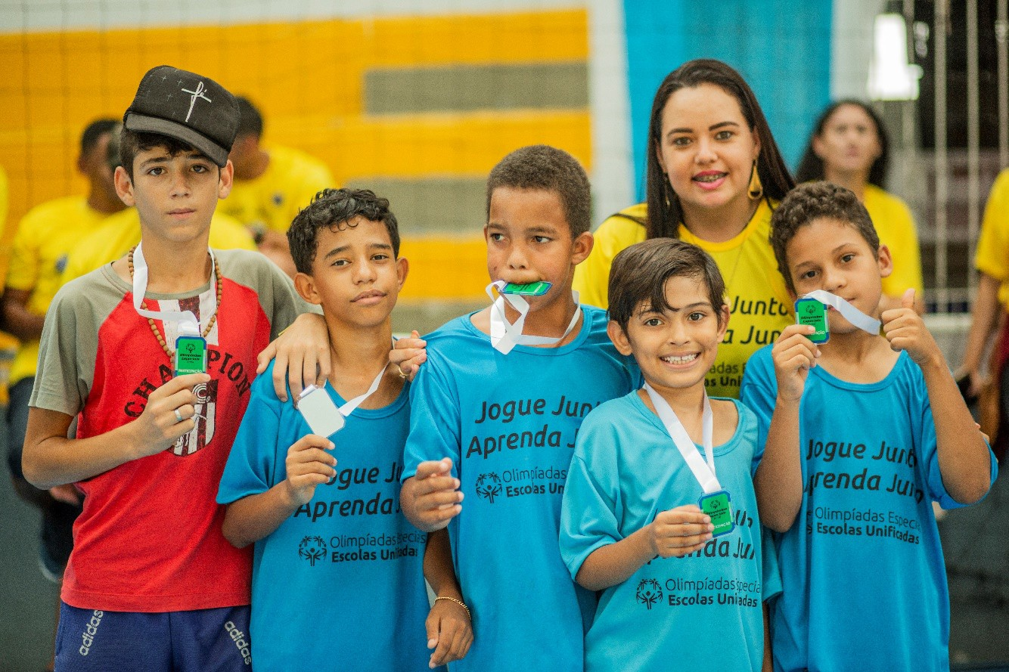

Chapitre 3 : Évaluation de l'impact ou des résultats

Qu'est-ce qu'une évaluation d'impact ?
But
Cette section vous aide à élaborer votre plan de recherche pour une évaluation d'impact.
Liste de contrôle
- Réfléchissez aux questions de recherche les plus importantes à comprendre au moyen d'une évaluation.

- Évaluez la disponibilité de certains types de données et la collecte de données supplémentaires à effectuer.
- Pesez les coûts et les avantages des différentes méthodes de recherche par rapport aux ressources dont vous disposez pour effectuer une évaluation.
L'évaluation de l'impact ou des résultats fournit des renseignements sur l'effet (positif ou négatif, intentionnel ou non) d'une intervention et quantifie l'ampleur de l'effet. Une évaluation d'impact peut évaluer les effets des programmes unifiés sur l'inclusion globale de l'école et la sensibilisation aux déficiences intellectuelles. Les évaluations d'impact peuvent aider les responsables ou le personnel SOI à décider s'il faut intensifier les programmes lorsque des impacts positifs sont constatés ou améliorer la conception des programmes lorsqu'aucun impact ou des impacts négatifs sont constatés. Les évaluations d'impact peuvent également être utilisées pour comparer l'efficacité de différentes composantes des programmes unifiés (par exemple, les sports unifiés par rapport au leadership inclusif des jeunes). Les évaluations d'impact sont principalement un outil permettant de comprendre « ce qui fonctionne » dans la programmation unifiée et d'améliorer la conception des programmes.

Questions clés de la recherche sur l'évaluation d'impact
Si les questions de recherche auxquelles vous souhaitez répondre appartiennent à l'une des catégories illustrées à la figure 6, et si vous avez un moyen de recueillir des données auprès d'un groupe d'étudiants ayant des caractéristiques de parcours similaires à celles de ceux qui ont participé aux programmes unifiés mais qui ne participeront pas aux programmes unifiés pendant votre période de recherche, une évaluation d'impact est l'approche d'évaluation la plus appropriée.

FIGURE 6. CATÉGORIES D'ÉVALUATION DE LA MISE EN ŒUVRE ET EXEMPLES DE QUESTIONS D'ÉVALUATION D'IMPACT

Catégorie | Exemples de questions de recherche
Impacts à court terme  (connaissances, compétences, attitudes ou opinions mesurées 1 an après la mise en œuvre du programme) | Questions de recherche sur l'évaluation de l'impact au niveau des étudiants  - Comment la conscience d'un élève à l'égard de ses pairs handicapés  a-t-elle changé après avoir participé aux programmes d'écoles unifiées ?  - Comment la croissance interpersonnelle, la confiance et l'interaction positive à l'école ont-elles changé pour les élèves avec et sans DI après avoir participé aux programmes d'écoles unifiées ?  - Comment les interactions entre les élèves avec et sans déficience intellectuelle changent-elles après avoir participé aux programmes d'écoles unifiées ?  - Comment la perception des capacités des élèves ayant une DI a-t-elle  changé après avoir participé aux programmes d'écoles unifiées ?

Catégorie | Exemples de questions de recherche
Impacts à court terme (suite) | Questions de recherche sur l'évaluation de l'impact au niveau du programme, du système et de l'école  - Quel est l'impact des programmes d'école unifiée sur le climat scolaire de survente et la sensibilisation à l'inclusion sociale ?
Impacts à moyen terme (comportements mesurés entre deux et trois ans  après la mise en œuvre du programme) | Questions de recherche sur l'évaluation de l'impact au niveau des étudiants  - Comment les perceptions des élèves avec et sans DI par rapport à l'inclusion sociale (des élèves avec DI) changent-elles après avoir participé aux programmes d'écoles unifiées ?  - Comment les attitudes des élèves avec et sans DI par rapport à l'inclusion des élèves avec DI dans les classes changent-elles après avoir participé aux programmes des écoles unifiées ?  - [Pour les élèves des programmes d'écoles séparées] : Comment les attitudes des élèves avec et sans DI par rapport à l'inclusion des élèves avec DI dans les activités partagées changent-elles après avoir participé aux programmes d'écoles unifiées ?  - Les participants au programme Écoles unifiées sont-ils plus susceptibles d'avoir une attitude positive à l'égard de l'inclusion sociale des élèves ayant une DI que les non-participants ?  Questions de recherche sur l'évaluation de l'impact au niveau du programme, du système et de l'école  - Quel est l'impact des programmes d'école unifiée sur l'inclusion sociale et les résultats scolaires au niveau scolaire ?
Impacts à long terme (conditions ou durabilité  mesurées après trois ans de mise en œuvre du programme) | Questions de recherche sur l'évaluation de l'impact au niveau des étudiants  - Quel est l'impact global des programmes d'école unifiée sur l'inclusion sociale des élèves avec et sans déficience intellectuelle ?  - Quel est l'impact des activités de soutien par les pairs sur les interactions sociales des élèves ayant une DI ?  - Quel est l'impact à long terme de la participation aux programmes de Sports unifiés sur la santé des étudiants, le niveau d'éducation et les résultats en matière d'emploi ?  - Y a-t-il une augmentation de la participation aux activités sociales pour les élèves ayant une DI après avoir participé aux programmes des écoles unifiées  ? Comment la participation des élèves ayant une DI aux activités sociales  a-t-elle changé après leur participation aux programmes des écoles unifiées ?  - Y a-t-il une augmentation significative de la fréquentation scolaire des élèves ayant une DI après avoir participé aux programmes d'écoles unifiées ? Quel a été le changement dans la fréquentation scolaire des élèves ayant une DI après avoir participé aux programmes d'écoles unifiées ?  - Y a-t-il une diminution significative des abandons chez les élèves ayant une DI après avoir participé aux programmes des écoles unifiées ? Quel a été le changement dans le décrochage scolaire des élèves ayant une DI après avoir participé aux programmes d'écoles unifiées ?  Questions de recherche sur l'évaluation de l'impact au niveau du programme, du système et de l'école  - Dans quelle mesure les activités du programme Écoles unifiées sont-elles maintenues (durabilité) ?  - Quel est l'impact à long terme des programmes d'écoles unifiées sur l'inclusion  sociale et les résultats scolaires au niveau scolaire ?

Stratégie d'évaluation d'impact
Étant donné que la réalisation d'une évaluation d'impact est une tâche difficile, nous suggérons que le personnel SOI s'associe à une université ou à un établissement de recherche local pour réaliser une évaluation d'impact. Dans cette section, nous décrivons plusieurs exemples d'approches qui vous permettront de vous familiariser avec le processus et les tâches impliqués dans une évaluation d'impact typique. Normalement, les chercheurs estimeraient l'impact des programmes unifiés en comparant les résultats des écoles ou des élèves unifiés avec ceux des écoles ou des élèves qui n'ont pas participé aux programmes unifiés. L'un des principaux défis des évaluations d'impact est d'imiter le contrefactuel en trouvant un groupe de personnes qui ressemble le plus possible aux personnes participant au programme unifié, mais qui n'y ont pas participé elles-mêmes (c.-à-d. le groupe témoin). Il y a deux façons de construire un groupe témoin : (1) le plan expérimental et (2) le plan quasi expérimental (voir la figure 7).

CONCEPTION EXPÉRIMENTALE : ESSAI CONTRÔLÉ RANDOMISÉ
Un essai contrôlé randomisé (ECR) est un plan d'étude qui répartit au hasard les participants à un groupe expérimental ou à un groupe témoin. Au fur et à mesure que l'ECR est mené, la seule différence attendue entre le groupe témoin et le groupe expérimental est la variable de résultat étudiée.

CONCEPTION QUASI EXPÉRIMENTALE
Un plan quasi expérimental est une méthodologie de recherche qui possède certaines, mais pas toutes, des caractéristiques déterminantes d'une véritable expérience. Dans la plupart des cas, ces modèles examinent l'impact d'une intervention sans attribuer les participants à des conditions au hasard. Au lieu de cela, l'étude de conception quasi expérimentale utilise des données secondaires pour construire un groupe de comparaison en appliquant des procédures statistiques telles que la discontinuité de régression et l'appariement par score de propension.

FIGURE 7. AVANTAGES ET INCONVÉNIENTS DES MODÈLES D'ÉVALUATION D'IMPACT

Approche d'évaluation | Avantages | Inconvénients | Méthodes de collecte des données
Conception expérimentale/ECR | - Peut déduire des relations causales  - Contrôle les menaces à la validité interne  - Peut adapter l'étude pour répondre à une question de recherche spécifique sur les impacts | - Coûteux  - Des considérations éthiques peuvent signifier qu'une question de recherche ne peut pas être étudiée à l'aide de la conception de l'ECR. | - Données pré et  post-enquêtes et données de mise en œuvre
Conception quasi expérimentale | - Rentable  - Une plus grande généralisabilité des résultats car les groupes existants peuvent représenter une population plus diversifiée | - Préjugés inhérents aux groupes préexistants  - Groupes de contrôle appropriés pas toujours faciles à trouver | - Données  secondaires (par exemple, enquêtes nationales ou étatiques, données administratives) et analyse des données de mise en œuvre

Méthodes de collecte des données
Des données de haute qualité sont importantes pour mener à bien une évaluation d'impact (voir figure 8). Pour les modèles expérimentaux et non expérimentaux, les évaluateurs doivent mener une enquête de base ou une enquête de prétraitement pour évaluer l'équivalence des caractéristiques de base entre le groupe de traitement et le groupe témoin avant la répartition aléatoire des participants. La principale raison de procéder est de confirmer que la randomisation a réussi. Après la mise en œuvre du programme, ou après un certain temps au cours de sa mise en œuvre, une enquête post-traitement est menée. Les différences de résultats entre le prétraitement et le post-traitement peuvent être attribuées au programme. Des données qui fournissent des informations sur la mise en œuvre doivent également être recueillies et analysées pour déterminer si les personnes du groupe témoin souffrent de « contamination », soit parce qu'une intervention similaire est menée dans la zone de contrôle, soit en raison d'une « auto-contamination »
(c'est-à-dire que les participants à l'étude ou enquête passent d'un groupe témoin à un groupe de traitement ou vice versa). De plus, il est important de vérifier l'attrition du groupe (c'est-à-dire lorsque les participants à l'étude se retirent de l'échantillon entre une série de collecte de données et une autre), car cela peut également produire des résultats trompeurs.

Méthode | Utilisation | Avantages | Inconvénients
Enquête | - Recueillir des informations  avant et après l'expérience directement auprès des participants à l'expérience. | - Instruments standardisés conçus pour l'expérience  - Capable d'obtenir  rapidement une grande quantité de données  - Coût relativement  faible | - L'échantillon peut ne pas être représentatif  - Peut avoir un faible taux de réponse  - Le taux d'attrition peut être élevé pour la collecte de données d'enquête post-expérience et peut affecter l'analyse d'évaluation d'impact.
Mesures directes (données de mise en œuvre) | - Utiliser et analyser des données de mise en œuvre normalisées pour identifier l'impact du programme à l'aide de procédures statistiques. | - Données standardisées sur tous les sites/écoles  - Facile à analyser et à comparer d'une année à l'autre et d'un site à l'autre | - Chronophage pour collecter les données de manière cohérente  - Nécessité de fournir une formation au personnel sur la collecte de données et le contrôle de la qualité
Sources de données secondaires | - Analyser des données administratives ou des enquêtes nationales pour évaluer l'impact des programmes sur un échantillon plus représentatif | - Représentant au niveau national ou national et pendant  plusieurs années/vagues  - Données standardisées  à l'échelle de l'État/du site | - L'accès restreint aux données/données peut ne pas être disponible pour les chercheurs extérieurs
 |  | - Réduit les coûts associés à la collecte de grandes quantités de données | - Information limitée sur les variables d'entrée ou de sortie qui sont essentielles pour nos études

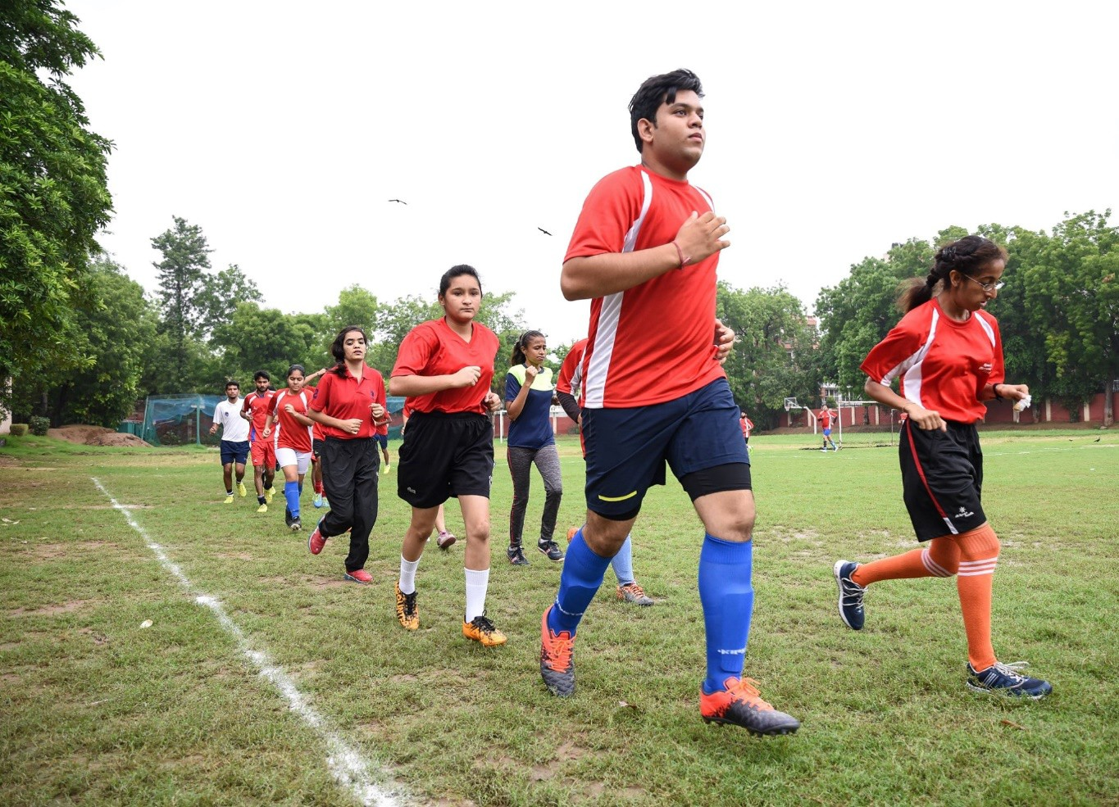

Chapitre 4 : Méthodes d'analyse des données

Qu'est-ce que l'analyse de données ?
But
Cette section vous aide à préparer vos données pour l'analyse et à effectuer l'analyse de données d'évaluation qualitatives et/ou quantitatives.
Liste de contrôle
les données.
- Organisez toutes les données qualitatives et/ou quantitatives que vous avez collectées dans le cadre de votre évaluation.
- Déterminez l'approche d'analyse de données que vous adopterez.
- Évaluez si votre équipe d'évaluation a besoin d'un logiciel d'analyse de données pour analyser les données.
- Suivez les étapes décrites ci-dessous pour préparer les
données à analyser, puis analyser
L'analyse des données est un processus dans lequel les chercheurs prennent une grande quantité de données textuelles (qualitatives) et/ou numériques (quantitatives) et les réduisent à de plus petits éléments d'information sur des modèles, des thèmes et des valeurs aberrantes clés des données. Il existe de nombreuses méthodes d'analyse de données différentes, et la façon dont vous analysez vos données dépend de la recherche menée et du type de données collectées. Vous trouverez ci-dessous quelques méthodes que les responsables ou le personnel SOI et les chercheurs peuvent utiliser pour analyser des données quantitatives et qualitatives.

Analyse des données quantitatives
En règle générale, les données quantitatives sont collectées par le biais d'enquêtes, de données de mise en œuvre ou de bases de données secondaires.

PRÉPARATION DES DONNÉES
La première étape de l'analyse des données quantitatives est la préparation des données, qui consiste à convertir les données brutes en une forme lisible. Ce processus comprend généralement deux étapes.
Étape 1. Validation et nettoyage des données
L'objectif de cette étape est de s'assurer que les données sont saisies avec précision et cohérence dans toutes les écoles et tous les élèves. Pour ce faire, par exemple, les responsables SOI et les chercheurs sélectionneraient un échantillon aléatoire de sondages remplis et vérifieraient si le protocole de collecte de données a été suivi correctement et si tous les éléments et éléments de données ont été enregistrés de manière uniforme. À ce stade, les chercheurs doivent également examiner les données à la recherche d'anomalies ; Par
exemple, si les valeurs individuelles sont dans la plage.

Étape 2. Codage des données
Le codage des données est l'une des étapes les plus importantes de la préparation des données. Il s'agit de regrouper et d'attribuer des valeurs aux réponses à l'enquête, de saisir des données dans une base de données préconçue ou de transformer les données dans le format approprié (par exemple, sous forme de fichier de tableur) pour l'analyse.

MÉTHODES D'ANALYSE DE DONNÉES QUANTITATIVES
Après le codage des données, les données seront prêtes à être analysées. Les deux méthodes d'analyse de données quantitatives les plus couramment utilisées sont les statistiques descriptives et les statistiques inférentielles.

- Statistiques descriptives
En règle générale, la synthèse des statistiques descriptives est le premier niveau d'analyse, car elle aide les chercheurs à résumer les données et à trouver des modèles. Voici quelques statistiques descriptives couramment utilisées :

- Moyenne : Moyenne numérique d'un ensemble de valeurs
- Médiane : point médian d'un ensemble de valeurs numériques
- Mode : valeur la plus courante parmi un ensemble de valeurs
- Pourcentage : Utilisé pour exprimer comment une valeur ou un groupe de répondants dans les données se rapporte à un groupe plus large de répondants
- Fréquence : le nombre de fois qu'une valeur est trouvée
- Plage/Étendue : la valeur la plus élevée et la plus basse d'un ensemble de valeurs

- Statistiques inférentielles

Les statistiques descriptives fournissent des chiffres absolus. Cependant, ils n'expliquent pas les relations entre les variables. Les statistiques inférentielles sont utilisées pour généraliser les résultats et faire des prédictions sur une population plus large. Par exemple, si nous voulons comprendre la relation entre la fréquence de participation aux événements du sport unifié SOI et les perceptions des étudiants en matière d'inclusion sociale, nous pouvons utiliser deux types d'analyse inférentielle :

- Corrélation : Il s'agit de la relation entre deux variables.
Par exemple, la participation des participants aux événements de l'école unifiée pourrait être corrélée à l'acceptation sociale des personnes ayant une DI. Il est important de noter, cependant, que corrélation n'est pas synonyme de causalité. Par exemple, bien qu'il puisse exister une relation ou une corrélation entre la participation aux événements unifiés et l'acceptation sociale des personnes ayant une DI, une participation plus élevée aux événements unifiés ne provoque pas ou ne conduit pas toujours à l'acceptation sociale. En d'autres termes, la relation entre les variables ne signifie pas toujours que la présence d'une variable conduira inévitablement à des résultats pour une autre variable.
- Régression : elle montre la relation entre deux variables. Par exemple, la régression peut nous aider à deviner dans quelle mesure le score d'un élève sur l'échelle d'inclusion sociale augmentera en assistant à un autre événement de sport unifié.

Analyse des données qualitatives
L'analyse qualitative des données diffère de l'analyse quantitative des données, principalement parce que les données qualitatives sont composées de mots, d'observations, d'images et même de symboles (Miles, Huberman et Saldaña, 2014). L'analyse qualitative des données commence par l'organisation, puis le codage des données pour trouver des thèmes et des modèles.

ÉTAPE 1. PRÉPARATION DES DONNÉES
La première étape de l'analyse qualitative des données consiste à préparer les données pour le codage. Selon le type de données qualitatives que vous avez l'intention d'analyser, ce processus de préparation peut inclure l'examen des transcriptions d'entretiens ou de groupes de discussion pour s'assurer que le texte est clair ; combiner des données qualitatives dans un seul fichier d'analyse (par exemple, un fichier NVivo, un document Word) pour vous assurer que vous pouvez facilement comparer des points de données qualitatives ; et l'élaboration d'un plan pour votre analyse ou votre structure de codage.
Avant d'analyser les données qualitatives, les chercheurs peuvent préparer un livre de codes d'analyse qui sert de guide général sur la façon dont les données peuvent être catégorisées. Dans un livre de codes, il y a plusieurs « codes », qui peuvent être un mot ou une courte phrase qui représente un thème ou une idée. Tous les codes doivent se voir attribuer des titres significatifs afin qu'ils puissent être facilement compris. Le codage peut être effectué manuellement ou à l'aide de logiciels d'analyse de données qualitatives tels que NVivo, Atlasti 6.0, HyperRESEARCH 2.8, Max QDA ou d'autres applications analytiques.

ÉTAPE 2. ANALYSE DES DONNÉES
Après la préparation, les chercheurs peuvent commencer le processus d'analyse des données qualitatives. Il existe plusieurs approches pour analyser les données qualitatives, notamment :

- Analyse de contenu : Il s'agit de l'une des approches les plus courantes pour analyser des données qualitatives. Il est utilisé pour analyser des informations documentées sous forme de textes, de médias ou même d'objets physiques. Le moment d'utiliser cette méthode dépend des questions de recherche. L'analyse de contenu est également généralement utilisée pour analyser les réponses des personnes interrogées.
- Analyse narrative : Cette méthode est utilisée pour analyser des contenus provenant de sources
diverses, telles que des entretiens avec des répondants, des observations de terrain ou des enquêtes. Il se concentre sur l'utilisation des histoires et des expériences partagées par les gens pour répondre aux questions de recherche.
- Analyse du discours : Comme l'analyse narrative, l'analyse du discours est utilisée pour analyser les interactions entre les personnes. Cependant, l'analyse du discours se concentre sur l'analyse du contexte social dans lequel la communication entre le chercheur et le répondant s'est produite. L'analyse du discours prend également en compte l'environnement quotidien du répondant et utilise cette information lors de l'analyse.

- Théorie ancrée : Il s'agit de l'utilisation de données qualitatives pour expliquer pourquoi un certain phénomène s'est produit. Pour ce faire, la théorie ancrée étudie une variété de cas similaires dans différents contextes et utilise les données pour en tirer des explications causales. Les chercheurs peuvent modifier les explications ou en créer de nouvelles au fur et à mesure qu'ils étudient d'autres cas jusqu'à ce qu'ils arrivent à une explication qui convient à tous les cas.


Quelle que soit l'approche adoptée, l'analyse des données qualitatives commence généralement par le codage des données qualitatives.
Le codage est le processus de regroupement des données en catégories liées aux idées, aux concepts ou aux problèmes associés au cadre de recherche. Les codes sont des balises ou des étiquettes permettant d'attribuer des unités de sens aux informations descriptives ou inférentielles compilées au cours d'une étude. Le codage est un processus qui se déroule en plusieurs étapes, mais qui commence toujours par la création d'un livre de codes.



Chapitre 5 : Processus d'examen éthique

But

Cette section vous aide à comprendre les évaluations éthiques et pourquoi il est nécessaire d'obtenir la permission de mener des recherches avec des sujets humains.

Liste de contrôle

d'assentiment.

Qu'est-ce qu'un examen éthique ?
Lors de la réalisation de recherches impliquant des personnes, il est important de protéger la vie privée, les droits et le
bien-être des participants. L'approbation éthique d'une étude d'évaluation est normalement obtenue par l'intermédiaire du comité d'examen institutionnel (IRB) d'un pays ou d'une institution. Les IRB sont présents aux États-Unis et dans plus de 80 autres pays. Il s'agit de comités indépendants composés d'experts qui examinent la méthodologie des études proposées afin de déterminer la conformité aux lignes directrices fédérales et internationales en matière d'éthique. La collecte de données ne peut commencer qu'après qu'une étude proposée a été soumise, examinée et acceptée par un comité d'examen des études ou un organisme équivalent.
- Examinez les procédures d'examen éthique spécifiques à chaque pays.
- Examinez les exigences d'approbation gouvernementale (en plus des exigences éthiques/IRB).
- Déterminez si votre étude nécessitera un processus de consentement ou
Certains pays exigent que vous obteniez l'approbation éthique d'un CISR et d'un organisme gouvernemental désigné au niveau provincial, régional ou local avant de commencer la recherche.

Pourquoi un examen éthique est-il nécessaire ?
L'approbation du CISR est particulièrement importante lorsqu'une étude proposée comprend des recherches sur des enfants ou des membres d'autres populations vulnérables, y compris les personnes ayant une déficience intellectuelle, car l'âge ou le handicap peuvent compromettre la capacité d'une personne à donner son consentement. Lorsqu'il travaille avec des enfants avec et sans

déficience intellectuelle, un CISR ou un organisme équivalent prendra des précautions supplémentaires pour s'assurer que la vie privée, les droits et le bien-être des participants sont préservés.

Le processus d'obtention de l'autorisation de mener des recherches sur des sujets humains peut différer d'un pays à l'autre. Pour cette raison, l'Office for Human Research Protections (OHRP – Bureau pour la protection des personnes dans la recherche) du ministère américain de la Santé et des Services sociaux tient à jour une liste des lois, réglementations et directives relatives à la protection des sujets humains pour plus de 130 pays. Il est important que les chercheurs se familiarisent avec la réglementation de leur pays respectif, car les attentes et les exigences en matière d'approbation peuvent différer d'un pays à l'autre. Cependant, les approbations éthiques exigent généralement que vous définissiez vos objectifs de recherche, vos questions et vos méthodologies spécifiques avant de soumettre une demande pour mener des recherches.

Qu'est-ce que le consentement éclairé ?
Le consentement éclairé est le processus qui consiste à expliquer aux participants les objectifs de l'étude et les risques et avantages pour les participants à l'étude, ainsi que les conditions de confidentialité. Ce processus doit être terminé avant que les participants ne participent à l'étude.

Le consentement éclairé peut être obtenu des participants de plusieurs façons, notamment :

  - Consentement écrit. Le consentement écrit exige que le participant examine et signe un formulaire de consentement. Un témoin doit également signer ce formulaire pour certifier la signature du participant.

  - Consentement verbal. Le consentement verbal exige que le chercheur fournisse un aperçu du processus d'étude et des conditions de confidentialité. Une fois que cela a été expliqué au participant, il doit confirmer verbalement sa compréhension des termes et doit accepter verbalement de participer. Cette méthode de consentement est la meilleure pour les participants ayant de faibles compétences en lecture ou en littératie, car ils peuvent ne pas être en mesure de lire le formulaire ou de signer leur nom. Cette méthode de consentement convient également aux contextes dans lesquels les participants peuvent ne pas souhaiter avoir une trace écrite de leur participation.
  - Consentement verbal. L'assentiment verbal est préférable pour les enfants de moins de 18 ans qui n'ont peut-être pas les compétences en lecture et en littératie nécessaires pour bien comprendre les renseignements du formulaire de consentement écrit.
  - Consentement par retrait (opt-out consent). Le consentement par retrait est souvent une approche efficace pour obtenir l’accord des participants lors de grands événements. Il repose sur le principe selon lequel les aidants/parents doivent déclarer explicitement qu’ils ne souhaitent pas que leurs enfants participent à une étude ou enquête. Cette méthode nécessite toutefois que les chercheurs distribuent les formulaires de retrait avant le début de l’étude. Elle suppose également que les aidants disposent des compétences en lecture et en compréhension nécessaires pour examiner et interpréter correctement le contenu du formulaire.

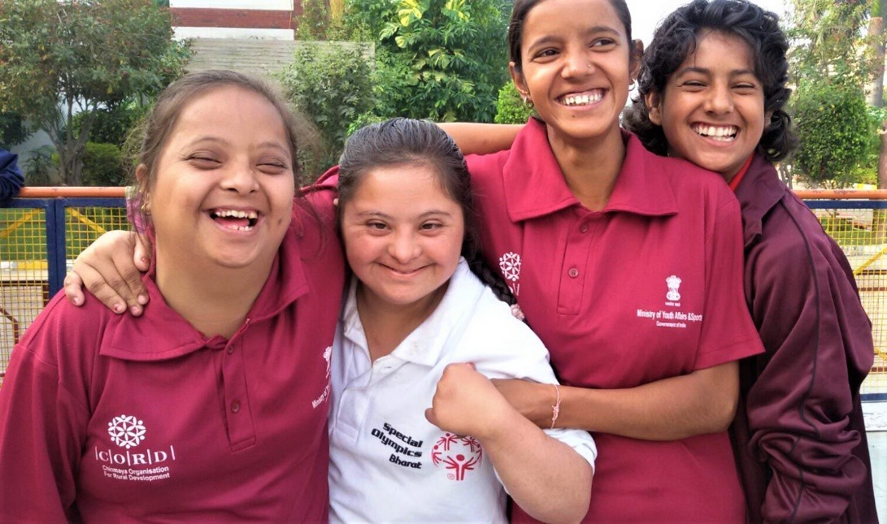
Avant de commencer votre recherche, vous devez vous assurer d'avoir suffisamment de copies de votre formulaire de consentement pour tous les participants. Pour obtenir un consentement écrit, assurez-vous d'en apporter deux copies pour chaque participant afin que le participant puisse en conserver une copie et que le chercheur puisse conserver l'autre dans ses dossiers.



Chapitre 6 : Rapports et partage de la recherche

But
Cette section vous aide à comprendre l'importance de partager les résultats de la recherche et les meilleures approches pour diffuser les résultats auprès de divers groupes d'intervenants.

Liste de contrôle
- Définissez votre objectif de diffusion et vos publics potentiels.
- Déterminez les résultats de l'évaluation qui intéressent le plus les différentes parties prenantes.
- Évaluez si vous avez la capacité interne de diffuser les
résultats dans le format souhaité.
Pourquoi devrais-je partager les résultats de l'évaluation ?
Souvent, le partage efficace de votre recherche est aussi important que la réalisation d'une évaluation. Le partage de la recherche peut être utilisé pour influencer les politiques, pour recueillir des fonds supplémentaires pour des programmes, pour rendre compte des progrès d'un programme et/ou pour aider le personnel à améliorer la mise en œuvre.
Comment puis-je partager les résultats de l'évaluation ?
Pour faciliter l'utilisation de votre recherche, il y a plusieurs étapes importantes à suivre :
ÉTAPE 1 : DÉFINISSEZ VOTRE OBJECTIF. Il y a plusieurs raisons différentes pour lesquelles vous pouvez souhaiter partager vos recherches avec un public plus large. Votre but est-il d'informer les autres de votre travail ? Pour entamer une conversation autour d'un sujet important ? Recruter de nouveaux participants au programme ? Pour créer un changement de politique ? Il est essentiel de définir votre objectif avant de partager votre recherche pour vous assurer que votre message est reçu par le public visé.
ÉTAPE 2 : DÉFINISSEZ VOTRE PUBLIC. Comment vous
La diffusion de votre recherche dépend de votre public cible, car les publics ont des besoins différents pour la recherche. Les publics cibles sont généralement classés en deux catégories : internes et externes. Les publics internes comme ceux au sein de Special Olympics. Les publics externes pourraient inclure des décideurs politiques, des donateurs, des enseignants, des soignants ou des participants à Sports unifiés, entre autres.

ÉTAPE 3 : IDENTIFIEZ LES RÉSULTATS DE VOTRE RECHERCHE QUI SONT LES PLUS IMPORTANTS POUR
DES PUBLICS DIVERSIFIÉS. Différents publics seront probablement intéressés par différents aspects de votre processus de recherche et de vos résultats. Par exemple, les chercheurs peuvent être intéressés par une description de votre méthodologie d'évaluation et de vos résultats, tandis que les décideurs politiques peuvent vouloir ne voir que les points saillants des résultats pertinents pour leurs priorités politiques. Définir les besoins de différents publics vous aidera à maximiser l'utilisation de votre recherche.

ÉTAPE 4 : SÉLECTIONNEZ UN OUTIL POUR PARTAGER VOS RECHERCHES. Vos matériaux peuvent
prendre plusieurs formes en fonction des publics que vous souhaitez atteindre et de leurs besoins. Ces outils comprennent des rapports d'évaluation, des notes d'orientation, des infographies, des communiqués de presse, des podcasts et des documentaires, entre autres. Une fois que vous aurez identifié vos objectifs, vos publics et leurs besoins, vous sélectionnerez ensuite un outil de diffusion le plus adapté à votre public cible.
ÉTAPE 5. SÉLECTIONNEZ UN CANAL DE DIFFUSION. Maintenant que vous avez vos objectifs, vos publics cibles, vos messages clés et vos outils de diffusion, la dernière étape consiste à déterminer la meilleure façon de partager vos résultats (figure 9). Par exemple, de courtes histoires vidéo qui documentent l'impact de votre programme pourraient être partagées sur les médias sociaux ou dans des publicités télévisées. Les résultats d'un rapport d'évaluation pourraient être communiqués à d'autres membres du personnel du programme lors des conférences Special Olympics ou par le biais de mises à jour par courriel et de bulletins d'information du programme. En identifiant les meilleurs canaux pour différents publics, vous

maximiserez la possibilité que ces publics voient les résultats de votre recherche.

FIGURE 9. APPROCHE DE DIFFUSION TYPIQUE POUR DIFFÉRENTS PUBLICS

Audience | Outil de diffusion | Canal de diffusion
Décideurs politiques | Note d'orientation, article de presse, tribune libre | Communiqué de presse, médias sociaux, journal
Personnel du Programme | Rapport d'évaluation, infographie | Message électronique, conférence de l'équipe Special Olympics, bulletin d'information du programme
Chercheurs | Article de revue, rapport d'évaluation | Présentation de la conférence, site web du programme
Enseignants | Rapport d'évaluation, podcast, documentaire, infographie | Médias sociaux, événement communautaire, site Web de l'émission, événement de l'émission, radio, télévision
Proches aidants/parents | Podcast, documentaire, infographie | Médias sociaux, événement communautaire, site Web du programme, radio, télévision
Bénéficiaires potentiels | Podcast, documentaire, infographie | Médias sociaux, événement communautaire, site Web du programme, radio, télévision
Donateurs | Infographie, note d'orientation, article de presse | Médias sociaux, communiqué de presse, site web du programme

Conclusion
Ce guide d'évaluation des écoles unifiées mondiales de Special Olympics sert principalement d'outil pédagogique pour aider le personnel de mise en ouvres des programmes à apprendre à évaluer efficacement leurs programmes. En fournissant aux responsables de la mise en œuvre des programmes les outils nécessaires pour effectuer des évaluations rigoureuses et fiables, le guide aide le personnel de Special Olympics à mieux comprendre le fonctionnement de leurs programmes, ce qui fonctionne et ce qui peut être amélioré, et comment suivre les résultats à l'échelle mondiale.

Pour évaluer vos connaissances, prenez quelques minutes pour remplir le questionnaire suivant (Figure 10). S'il y a des domaines qui ne vous sont pas familiers, vous serez redirigé vers la section appropriée de ce guide d'évaluation.

FIGURE 10. BOÎTE À OUTILS D'ÉVALUATION DES CONNAISSANCES

Question | Vrai | Faux
1. Je sais pourquoi il est important d'évaluer mon programme.
2. Je sais si mon programme est prêt à être évalué.
3. Si mon programme n'est pas prêt à être évalué, je connais les prochaines étapes à suivre pour le préparer à l'évaluation.
4. Je sais quel type d'évaluation convient le mieux à mes intérêts et à mon programme.
5. Je connais l'objectif d'une évaluation de la mise en œuvre.
6. Je sais comment concevoir et réaliser une évaluation de mise en œuvre.
7. Je connais l'objectif d'une évaluation d'impact.
8. Je sais comment concevoir et réaliser une évaluation d'impact.
9. Je connais la différence entre une évaluation de mise en œuvre et une évaluation d'impact.
10. Je sais comment analyser des données quantitatives/numériques.
11. Je sais analyser des données qualitatives/textuelles/visuelles.
12. Je sais pourquoi les approbations éthiques sont nécessaires pour la recherche impliquant des participants humains.
13. Je connais la différence entre le consentement et l'assentiment.
14. Je sais pourquoi il est important de partager les résultats de mes recherches.
15. Je connais la meilleure approche pour diffuser les résultats de mes recherches.

QUESTIONS 1 À 4. Si vous avez répondu « faux » à l'une ou l'autre de ces questions, veuillez vous référer au chapitre 1 pour comprendre pourquoi il est important d'évaluer vos programmes et de déterminer si votre programme est prêt pour une évaluation.
QUESTIONS 5 À 9. Si vous avez répondu « faux » à l'une de ces questions, veuillez vous référer aux chapitres 2 et 3 pour déterminer le type d'évaluation que vous devriez effectuer et pour faire la distinction entre une évaluation de mise en œuvre et une évaluation d'impact.

QUESTIONS 10 À 11. Si vous avez répondu « faux » à l'une de ces questions, veuillez vous référer au chapitre 4 du guide pour comprendre les meilleures pratiques en matière d'analyse de données qualitatives et quantitatives.
QUESTIONS 12 ET 13. Si vous avez répondu « faux » à l'une ou l'autre de ces questions, veuillez vous référer au chapitre 5 de ce guide pour comprendre pourquoi il est important d'obtenir une approbation éthique pour une recherche avec des participants humains et les différents types de consentement que vous pouvez obtenir pour votre recherche.
QUESTIONS 14 ET 15. Si vous avez répondu « faux » à l'une ou l'autre de ces questions, veuillez vous référer au chapitre 6 pour comprendre pourquoi il est important de diffuser les résultats de la recherche et les meilleures méthodes de partage des résultats d'évaluation.

Si vous n'avez pas encore des questions claires, vous pouvez trouver des ressources supplémentaires dans les annexes de ce guide. Les annexes comprennent des protocoles détaillés pour différentes méthodes de recherche, des exemples de matériel de diffusion efficace, une liste complète de questions d'évaluation, un script de consentement à utiliser avec les participants à la recherche et d'autres ressources pertinentes. Ce guide est destiné à être utilisé, alors n'hésitez pas à le partager avec vos collègues pour vous assurer que d'autres personnes sont impliquées dans le processus d'évaluation.

Référence
Chen, H. (1998). Évaluations théoriques. Progrès de la productivité de l'éducation, 7, 15-34

Dane, A.V. et Schneider, B.H. (1998) Intégrité du programme dans la prévention primaire et secondaire précoce : les effets de la mise en œuvre sont-ils hors de contrôle. Revue de psychologie clinique, 18, 23-45. doi :10.1016/S0272-7358(97)00043-3

Domitrovich, C. E. et Greenberg, M. T. (2000). L'étude de la mise en œuvre : résultats actuels des programmes efficaces de prévention des troubles mentaux chez les enfants d'âge scolaire. Journal de consultation éducative et psychologique, 11(2), 193-221. DOI : 10.1207/s1532768xjepc1102_04
Duerden, M.D et Witt, P.A. (2012). Évaluation de la mise en œuvre d'un programme : ce que c'est, pourquoi c'est important et comment le faire. Journal de l'extension, 50, 1. Extrait de
https://eric.ed.gov/?id=EJ1042336

Durlak, J. A. (1998). Facteurs de risque et de protection courants dans les programmes de prévention réussis. Journal américain d'orthopsychiatrie, 68(4), 512-520. DOI : 10.1037/h0080360
Steckler, A. et Linnan, L. (2002). Évaluation des processus d'intervention et de recherche en santé publique. San Francisco, Californie : Jossey-Bass Publishers.
Miles, M.B., Huberman, A.M. et Saldana, J. (2014) Analyse de données qualitatives : un recueil de méthodes. Sage, Londres.
Morgan, D.L. (1996). Groupes de discussion. Revue annuelle de sociologie, 22, 129-152. Doi : 10.1146/annurev.soc.22.1.129

Annexe A. Processus de consentement
éclairé et textes d'instructions

Processus de consentement éclairé
Comme il est décrit au chapitre 5 du présent guide, vous devez obtenir le consentement de tous les participants à la recherche avant de commencer la recherche. Le type de consentement que vous devez obtenir dépend des exigences de votre CISR local ainsi que des caractéristiques de la population que vous étudierez.
Vous trouverez ci-dessous une série de scripts de consentement que vous pouvez utiliser, en fonction du type de participant à la recherche et du type de consentement que vous souhaitez obtenir.

- CONSENTEMENT ÉCRIT. Le consentement écrit exige que le participant examine et signe un formulaire de consentement. Un témoin doit également signer ce formulaire pour attester que le participant l'a signé.
- CONSENTEMENT VERBAL. Le consentement verbal exige que le chercheur fournisse un aperçu du processus d'étude et des conditions de confidentialité. Une fois que cela a été expliqué au participant, celui-ci doit confirmer verbalement qu'il comprend ces conditions et accepte de participer. Cette méthode de consentement est la meilleure pour les participants ayant de faibles compétences en lecture et en littératie, car ils peuvent ne pas être en mesure de lire le formulaire ou de signer leur nom. Cette méthode de consentement convient également aux contextes où les participants peuvent être sceptiques quant à l'existence d'une trace écrite de leur participation.
- CONSENTEMENT VERBAL. L'assentiment verbal est préférable pour les enfants de moins de 18 ans qui n'ont peut-être pas les compétences en lecture et en littératie nécessaires pour traiter pleinement les renseignements figurant sur le formulaire de consentement.
- CONSENTEMENT PAR RETRAIT (OPT-OUT CONSENT) Le consentement par retrait est souvent une méthode efficace pour obtenir l’accord des participants lors de grands événements, car il exige que les aidants/parents déclarent explicitement qu’ils ne souhaitent pas que leurs enfants participent à une étude ou enquête. Cette approche nécessite toutefois que les chercheurs distribuent les formulaires de retrait avant le début de l’étude. Elle suppose également que les aidants disposent des compétences en lecture et en compréhension nécessaires pour examiner et comprendre le contenu du formulaire.

Avant de commencer la recherche, vous devez vous assurer d'avoir suffisamment de copies de votre formulaire de consentement pour tous les participants. Pour obtenir un consentement écrit, assurez-vous d'en apporter deux copies pour chaque participant afin que le participant puisse en conserver une copie et que le chercheur puisse conserver l'autre copie dans ses dossiers.

SCRIPT POUR LE CONSENTEMENT ÉCRIT
Je vous remercie d'avoir pris le temps de me parler aujourd'hui. Je suis [INSÉRER LE NOM] de Special Olympics et je vais mener le [SONDAGE, ENQUÊTE, ENTREVUE, GROUPE DE DISCUSSION, OBSERVATION] D'AUJOURD'HUI. Je fais partie d'une équipe de chercheurs qui évalue les programmes de Special Olympics à [INSÉRER LE LIEU/LE PAYS].

Le but de ce [SONDAGE, ENQUÊTE, ENTREVUE, GROUPE DE DISCUSSION, OBSERVATION] est
d'obtenir des renseignements plus approfondis sur votre expérience avec le programme Special Olympics ainsi que sur la mise en œuvre des activités du programme. Nous sommes impatients d'entendre vos opinions et vos expériences sur plusieurs sujets et nous vous encourageons à être francs dans vos réponses. À l'avenir, ces renseignements serviront à améliorer le programme Special Olympics à [INSÉRER LE LIEU/LE PAYS].
N'hésitez pas à parler librement, car votre nom restera privé et séparé de l'enregistrement de notre conversation et de toute autre donnée associée. Seuls les responsables ou le personnel de Special Olympics et les chercheurs qui travaillent avec ces responsables auront accès à votre nom et aux renseignements que vous fournissez, et ceux-ci ne seront potentiellement utilisés qu'à des fins de suivi et de recherche. Toutes les informations recueillies dans le cadre de cette étude seront traitées de manière confidentielle. Bien que l'équipe rende les résultats disponibles, aucune personne ne sera identifiée de quelque manière que ce soit. Il y a un risque minime impliqué dans cette interview, bien que certaines des questions puissent être de nature délicate. Cependant, la participation à cette discussion est entièrement volontaire, et vous pouvez choisir de vous retirer à tout moment.
La séance d'aujourd'hui durera environ [INSÉRER LE TEMPS]. Votre participation est volontaire. Vous pouvez décider de cesser de participer à tout moment. Vous n'avez pas non plus à répondre à des questions auxquelles vous ne voulez pas répondre. Le fait de ne pas répondre aux questions n'entravera pas votre accès aux services que vous recevez actuellement ou que vous pourriez recevoir de Special Olympics. Vous pouvez indiquer à tout moment si vous ne souhaitez pas être cité. Bien que je puisse poser des questions ou demander des éclaircissements ou des détails, c'est votre chance de parler librement de vos expériences.

- Avez-vous des questions sur ce que je viens d'expliquer ?
- Acceptez-vous de participer à la discussion d'aujourd'hui ?
- Le cas échéant, consentez-vous à ce que cette entrevue soit enregistrée ?
Si vous avez des questions sur ce que je viens d'expliquer, vous pouvez contacter le directeur de l'étude à l'adresse suivante :
[INSÉRER LES COORDONNÉES DU DIRECTEUR DE L'ÉTUDE]
Veuillez indiquer votre consentement à participer à ce [SONDAGE, ENQUÊTE, ENTREVUE, GROUPE DE DISCUSSION, OBSERVATION] en inscrivant votre nom ci-dessous, en signant votre nom et en indiquant la date de votre signature.
Nom du participant à la recherche :

Signature du participant à la recherche :

Signature du témoin :

Date de signature :

SCRIPT POUR LE CONSENTEMENT VERBAL
Je vous remercie d'avoir pris le temps de me parler aujourd'hui. Je suis [INSÉRER LE NOM] de Special Olympics et je vais mener le [SONDAGE, ENQUÊTE, ENTREVUE, GROUPE DE DISCUSSION, OBSERVATION] D'AUJOURD'HUI. Je fais partie d'une équipe de chercheurs qui évalue les programmes de Special Olympics à [INSÉRER LE LIEU/LE PAYS].

Le but de ce [SONDAGE, ENQUÊTE, ENTREVUE, GROUPE DE DISCUSSION, OBSERVATION] est
d'obtenir des renseignements plus approfondis sur votre expérience avec le programme Special Olympics ainsi que sur la mise en œuvre des activités du programme. Nous sommes impatients d'entendre vos opinions et vos expériences sur plusieurs sujets et nous vous encourageons à être francs dans vos réponses. À l'avenir, ces renseignements serviront à améliorer le programme Special Olympics à [INSÉRER LE LIEU/LE PAYS].
N'hésitez pas à parler librement, car votre nom restera privé et séparé de l'enregistrement de notre conversation et de toute autre donnée associée. Seuls les responsables ou le personnel de Special Olympics et les chercheurs qui travaillent avec ces responsables auront accès à votre nom et aux renseignements que vous fournissez, et ceux-ci ne seront potentiellement utilisés qu'à des fins de suivi et de recherche. Toutes les informations recueillies dans le cadre de cette étude seront traitées de manière confidentielle. Bien que l'équipe rende les résultats disponibles, aucune personne ne sera identifiée de quelque manière que ce soit. Il y a un risque minime impliqué dans cette interview, bien que certaines des questions puissent être de nature délicate. Cependant, la participation à cette discussion est entièrement volontaire, et vous pouvez choisir de vous retirer à tout moment.
La séance d'aujourd'hui durera environ [INSÉRER LE TEMPS]. Votre participation est volontaire. Vous pouvez décider de cesser de participer à tout moment. Vous n'avez pas non plus à répondre à des questions auxquelles vous ne voulez pas répondre. Le fait de ne pas répondre aux questions n'entravera pas votre accès aux services que vous recevez actuellement ou que vous pourriez recevoir de Special Olympics. Vous pouvez indiquer à tout moment si vous ne souhaitez pas être cité. Bien que je puisse poser des questions ou demander des éclaircissements ou des détails, c'est votre chance de parler librement de vos expériences.

- Avez-vous des questions sur ce que je viens d'expliquer ?
- Acceptez-vous de participer à la discussion d'aujourd'hui ?
- Le cas échéant, consentez-vous à ce que cette entrevue soit enregistrée ?
Si vous avez des questions sur ce que je viens d'expliquer, vous pouvez contacter le directeur de l’étude a : [INSÉRER LES COORDONNÉES DU DIRECTEUR DE L'ÉTUDE]

TEXTE D'ASSENTIMENT VERBAL (POUR LES ENFANTS DE MOINS DE 18 ANS)
Bonjour, je m'appelle [INSÉRER LE NOM DU CHERCHEUR]. Merci beaucoup d'être ici aujourd'hui. Vous êtes invités à participer à une activité pour nous aider à comprendre ce que les enfants pensent des activités de Special Olympics.
Qu'est-ce qu'une étude de recherche ?
Les études de recherche nous aident à apprendre de nouvelles choses. Nous pouvons tester et explorer de nouvelles idées. Pour cette étude, nous allons d'abord vous poser une question. Ensuite, vous nous donnerez votre réponse, et vos réponses nous aideront à comprendre de nouvelles choses sur Special Olympics. Ce document parle de nos recherches et du choix que vous avez de participer à nos recherches. Nous voulons que vous nous posiez toutes les questions que vous avez sur cette recherche. Vous pouvez nous poser des questions à tout moment.
Choses importantes à savoir...
- Vous décidez si vous voulez participer à la recherche.
- Vous pouvez dire « Non » ou « Oui » pour participer.
- Personne ne sera contrarié si vous dites « Non ».
- Si vous dites « Oui » maintenant, vous pouvez toujours changer votre réponse pour « Non » plus tard.
- Vous pouvez dire « Non » à n'importe quelle question que nous posons à tout moment.
- Nous prendrons toujours bien soin de vous, peu importe ce que vous décidez.
- Nous ne pouvons pas vous payer ou vous donner des avantages (par exemple, des jouets, des friandises, etc.) pour votre participation.
- Si vous dites « Oui » ou « Non », cela n'affectera en rien vos notes scolaires.
- Vos professeurs, vos parents et vos amis ne sauront pas quelles réponses vous avez données aux questions que nous avons posées.
Que se passerait-il si vous rejoigniez cette recherche ?
Nous allons [INSÉRER LES ACTIVITÉS À MENER]. Ces activités prendront environ [INSÉRER LE CALENDRIER DES ACTIVITÉS].
Je tiens à répéter que cette interview est entièrement volontaire, ce qui signifie que vous pouvez vous arrêter à tout moment ou choisir de ne pas répondre à toutes les questions que je pose. Si vous souhaitez faire une pause à n'importe quel moment ou si vous souhaitez vous arrêter à tout moment, veuillez me le faire savoir.
Vous avez des questions sur les activités ou la recherche en général ? Y a-t-il une partie que vous ne comprenez pas ? Acceptez-vous de passer ce temps à faire [INSÉRER DES ACTIVITÉS] avec moi ?
N'hésitez pas à poser des questions à tout moment. Et, si vous avez des questions plus tard, vous pouvez contacter :N'hésitez pas à poser des questions à tout moment. Si vous avez des questions sur ce que je viens d'expliquer, vous devez en parler à votre professeur ou à votre parent. Si votre enseignant ou votre parent a d'autres questions, il peut contacter le directeur de l'étude à l'adresse suivante : [INSÉRER LES COORDONNÉES DU DIRECTEUR DE L'ÉTUDE]

FORMULAIRE DE CONSENTEMENT PAR RETRAIT (POUR LES AIDANTS NATURELS/PARENTS)
Si vous ne souhaitez PAS que votre enfant participe à notre étude sur les programmes de Special Olympics, veuillez remplir ce formulaire. Cette étude vise à [INSÉRER LES OBJECTIFS DE L'ÉTUDE]. Nous avons besoin de la participation de votre enfant à cette étude pour comprendre ce qu'il aime et n'aime pas dans les programmes unifiés. Cela nous aidera à améliorer le programme à l'avenir afin que les élèves en profitent beaucoup plus.
Après avoir examiné les objectifs de l'étude, je ne veux pas que [LE TUTEUR DOIT INSÈRER LE NOM DE L'ENFANT] participe à cette étude. Je comprends qu'il ne sera pas autorisé à rester dans l'espace où la recherche sera menée (par exemple, une salle de classe, un centre communautaire, etc.).

École de l'enfant :

Âge de l'enfant :

Nom de l'aidant naturel/parent/tuteur:

Signature de l'aidant/parent/tuteur :

Date:
Raison(s) de ne pas participer :

Veuillez retourner ce formulaire à l'enseignant de votre enfant au plus tard le [INSÉRER LA DATE QUE LA PERSONNE RESPONSABLE DOIT RETOURNER
FORMULAIRE À L'ÉCOLE].
Pour obtenir de plus amples renseignements sur cette étude, vous pouvez contacter : [INSÉRER LES COORDONNÉES DU DIRECTEUR DE L'ÉTUDE]

Annexe B. Modèle logique des écoles unifiées
FIGURE B1. Modèle de Programme des écoles unifiées

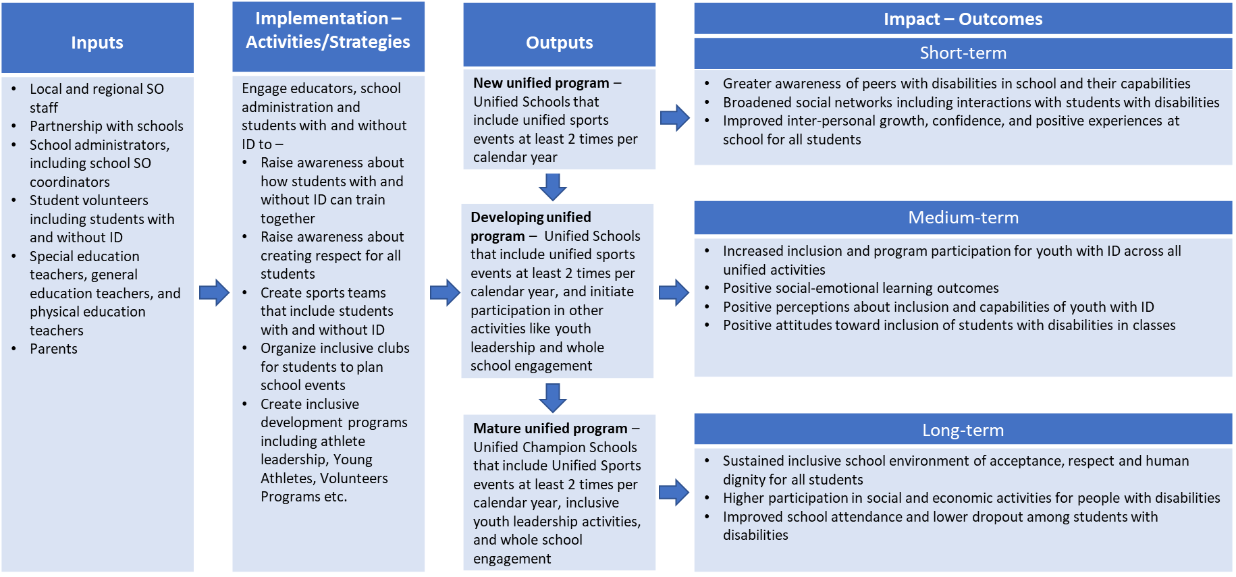

Annexe B. Modèle logique des écoles unifiées
FIGURE B1. Modèle de Programme des écoles unifiées

Intrants/Ressources Mobilisées (Inputs)
- Personnel local et régional de Special Olympics
- Partenariats avec les établissements scolaires
- Administrateurs scolaires, y compris les coordinateurs SO dans les écoles
- Élèves bénévoles, incluant des jeunes avec et sans DI
- Enseignants en éducation spécialisée, en enseignement général et en éducation physique
- Parents
Mise en œuvre – Activités / Stratégies
- Mobiliser les éducateurs, l’administration scolaire et les élèves avec et sans déficience intellectuelle (DI)
- Sensibiliser à la possibilité pour les élèves avec et sans DI de s’entraîner ensemble
- Promouvoir le respect de tous les élèves
- Créer des équipes sportives inclusives réunissant des élèves avec et sans DI
- Organiser des clubs inclusifs permettant aux élèves de planifier des événements scolaires
- Mettre en place des programmes de développement inclusifs, incluant le leadership des athlètes,
le programme des Jeunes Athlètes, les programmes de bénévolat, etc.

Produits (Outputs)
- Nouveau programme unifié
Écoles unifiées organisant des événements sportifs inclusifs au moins deux fois par an

- Programme unifié en développement
Écoles unifiées organisant des événements sportifs inclusifs au moins deux fois par an et initiant la participation à d’autres activités telles que le leadership jeunesse et l’engagement à l’échelle de l’établissement

- Programme unifié mature
Écoles championnes unifiées organisant des événements sportifs inclusifs au moins deux fois par an, des activités de leadership jeunesse inclusif et un engagement global de l’établissement

Impact – Résultats attendus

Court terme
- Meilleure sensibilisation aux capacités des élèves en situation de handicap
- Réseaux sociaux élargis incluant des interactions avec des élèves en situation de handicap
- Croissance interpersonnelle, confiance en soi et expériences positives accrues pour tous les élèves

Moyen terme
- Inclusion renforcée et participation accrue des jeunes avec DI à toutes les activités unifiées
- Résultats positifs en matière d’apprentissage socio-émotionnel
- Perceptions positives sur l’inclusion et les capacités des jeunes avec DI
- Attitudes favorables à l’inclusion des élèves en situation de handicap dans les classes

Long terme
- Environnement scolaire inclusif durable fondé sur l’acceptation, le respect et la dignité humaine pour tous les élèves
- Participation accrue des personnes en situation de handicap aux activités sociales et économiques
- Meilleure assiduité scolaire et réduction du décrochage chez les élèves en situation de handicap

Annexe C. Stratégies de recherche

auprès des enfants ayant une DI
Les étudiants ayant une DI sont souvent exclus de la recherche pour des raisons éthiques. Cependant, il est essentiel d'effectuer des recherches auprès de ces étudiants pour évaluer les programmes et les services, prendre des décisions stratégiques éclairées et comprendre les expériences des étudiants. Il est important de faire particulièrement attention lorsqu'on travaille avec cette population, car les personnes ayant une DI ont toujours eu peu d'influence sociale ou de pouvoir dans la société. Les chercheurs devraient tenir compte de l'information ci-dessous afin d'éviter de marginaliser davantage cette population.

Avantages de travailler avec des étudiants ayant une déficience intellectuelle
Les principaux bénéficiaires du programme des Écoles Championnes Unifiées de Special Olympics, à savoir les élèves ayant une déficience intellectuelle (DI), sont également des parties prenantes essentielles dans l’évaluation du programme. Leurs retours, en tant que participants directs, sont précieux pour identifier les besoins, évaluer les composantes du programme et améliorer les initiatives mises en œuvre. Veiller à ce que les programmes soient inclusifs dans leur planification, leur mise en œuvre et leur évaluation contribue à renforcer leurs effets à long terme pour les élèves ayant une déficience intellectuelle (DI). Offrir à ces élèves la possibilité de participer à des activités de recherche peut également les valoriser, car leurs retours peuvent influencer directement le succès futur du programme.

CONSIDÉRATIONS ÉTHIQUES
Toute recherche doit respecter des normes scientifiques et éthiques. Cependant, la recherche impliquant des étudiants ayant une DI doit inclure des protections supplémentaires pour éviter de nuire à ceux qui ont une DI. La première étape lorsque l'on travaille avec des personnes ayant une DI est toujours d'obtenir un consentement éclairé et de s'assurer que celles qui ont une DI comprennent et acceptent volontairement de participer à une étude. Les enfants sont généralement incapables de donner un consentement éclairé et le consentement d'un parent ou d'un tuteur est donc généralement acceptable. La capacité de consentir peut varier d'un étudiant à l'autre ; mais le fait d'avoir une déficience intellectuelle n'exclut pas automatiquement une personne de la possibilité de donner un consentement éclairé.
Les chercheurs doivent également prêter attention à la façon dont les participants sont perçus, traités et dont on parle lors des interactions de recherche. Historiquement, la recherche a été menée sur (plutôt qu 'avec) des personnes ayant une déficience intellectuelle, ce qui n'est pas très respectueux des droits et des perspectives des personnes ayant une DI. Deux des moyens les plus simples d'autonomiser ceux qui ont des élèves ayant une DI sont de les inclure dans le processus de recherche et d'utiliser un langage à la première personne. Les chercheurs doivent également réfléchir à plusieurs valeurs fondamentales pour la recherche auprès des personnes handicapées, notamment la dignité, l'autonomie, la représentation et l'inclusion, en particulier lors de « moments importants sur le plan éthique ».

STRATÉGIES POUR MENER DES RECHERCHES DE MANIÈRE EFFICACE ET CONSCIENTE
Des aménagements ou des modifications spéciaux peuvent devoir être apportés pour que les étudiants ayant une déficience intellectuelle puissent participer à une étude de recherche. Les chercheurs doivent tenir compte de ce qui suit lorsqu'ils administrent des enquêtes quantitatives :

- Milieu/Cadre. Le lieu et le moment où une enquête est menée peuvent affecter la qualité des données recueillies. Les élèves peuvent être plus à l'aise de répondre à un sondage dans un cadre familier, comme une salle de classe ou un autre environnement scolaire. Il peut y avoir un moment préféré de la journée pour qu'un étudiant réponde au sondage, et un étudiant peut avoir besoin de plus de temps.
- Formatage des réponses. Certains élèves peuvent préférer les sondages sur papier et crayon ou sur ordinateur, il est donc important de comprendre leurs préférences.
- Facilitation et modification. Les élèves peuvent avoir besoin d'aide pour lire des éléments à haute voix et/ou enregistrer leurs réponses. Si un élève n'est pas en mesure de comprendre un élément du sondage, un animateur devra peut-être reformuler la question.
Les méthodes qualitatives peuvent aider un chercheur à explorer l'expérience et la perspective d'un étudiant plus profondément et à son propre rythme. L'intervieweur doit tenir compte des points suivants lorsqu'il s'adresse à un étudiant :
- Établir la confiance. Les élèves peuvent d'abord se sentir nerveux en parlant de leurs expériences personnelles avec un étranger. Passer quelques minutes au début d'une conversation à établir la confiance peut aider un élève à se sentir plus à l'aise. Cela peut se faire en menant l'entrevue dans un cadre familier à l'élève (comme une salle de classe ou un environnement scolaire) et en commençant la discussion par des questions d'introduction sur les cours, les activités amusantes et les intérêts de l'élève.
- Poser des questions à l'étudiant. Si un membre de la famille, un enseignant ou un ami accompagne l'élève à l'entrevue, les questions doivent être adressées directement à l'élève plutôt qu'à la ou aux personnes qui l'accompagnent.
- Poser des questions clairement. Parler clairement est l'étiquette essentielle de l'entretien. Parlez sur un ton et un volume normaux. Les questions doivent être posées d'une manière simple, mais adaptée à l'âge.
- Prévoir un temps de traitement suffisant. Une fois qu'une question a été posée, l'étudiant peut avoir besoin de précisions ou de plus de temps pour réfléchir à la question et à sa réponse. L'intervieweur ne doit pas précipiter la réponse de l'étudiant.

